ỦY BAN NHÂN DÂN THÀNH PHỐ HỒ CHÍ MINH
TRƯỜNG ĐẠI HỌC SÀI GÒN
KHOA CÔNG NGHỆ THÔNG TIN



HỆ THỐNG QUẢN LÝ QUÁN CÀ PHÊ

BÁO CÁO MÔN HỌC
NGÀNH: CÔNG NGHỆ THÔNG TIN

HUỲNH TRẦN MINH KHANG

Thành phố Hồ Chí Minh, năm 2026

ỦY BAN NHÂN DÂN THÀNH PHỐ HỒ CHÍ MINH
TRƯỜNG ĐẠI HỌC SÀI GÒN
KHOA CÔNG NGHỆ THÔNG TIN



HỆ THỐNG QUẢN LÝ QUÁN CÀ PHÊ

BÁO CÁO MÔN HỌC
NGÀNH: CÔNG NGHỆ THÔNG TIN

GIẢNG VIÊN HƯỚNG DẪN:
ThS. LÊ NHỊ LÃM THÚY

Thành phố Hồ Chí Minh, năm 2026

LỜI CAM ĐOAN
Em xin cam đoan rằng báo cáo đồ án môn học "Hệ thống quản lý quán cà phê" là công trình nghiên cứu độc lập của em dưới sự hướng dẫn khoa học của ThS. Lê Nhị Lãm Thúy.
Các kết quả phân tích và nội dung được trình bày trong báo cáo là trung thực, khách quan và được xây dựng dựa trên quá trình khảo sát thực tế các nghiệp vụ quản lý quán cà phê. Tất cả các nguồn tài liệu tham khảo, các thuật ngữ và dữ liệu hỗ trợ đều được trích dẫn và ghi nguồn rõ ràng theo đúng quy định học thuật.
Là tác giả, em xin chịu hoàn toàn trách nhiệm về tính trung thực và các nội dung được trình bày trong báo cáo này.

Tác giả báo cáo

Huỳnh Trần Minh Khang

LỜI CẢM ƠN
Để hoàn thành đồ án này, em đã nhận được nhiều sự hỗ trợ và hướng dẫn vô cùng quý báu.
Lời đầu tiên, em xin gửi lời cảm ơn chân thành và sâu sắc nhất tới ThS. Lê Nhị Lãm Thúy, người trực tiếp hướng dẫn và giảng dạy môn Hệ thống thông tin doanh nghiệp. Cô đã tận tình định hướng đề tài, chia sẻ những kiến thức chuyên môn sâu sắc cũng như truyền đạt những kinh nghiệm nghiên cứu thực tiễn quý báu. Những ý kiến đóng góp và sự chỉ bảo sát sao của Cô là tiền đề quan trọng giúp em vượt qua những thách thức về mặt nghiệp vụ để hoàn thiện báo cáo một cách tốt nhất.
Em cũng xin gửi lời cảm ơn đến Ban Giám hiệu Trường Đại học Sài Gòn cùng quý Thầy/Cô Khoa Công nghệ Thông tin đã tạo điều kiện về cơ sở vật chất và môi trường học tập thuận lợi để em có thể phát triển kỹ năng nghiên cứu.
Cuối cùng, xin cảm ơn thầy cô và bạn bè đã luôn ủng hộ, khích lệ. Dù đã có nhiều cố gắng, báo cáo khó tránh khỏi những hạn chế nhất định, em rất mong nhận được những ý kiến đóng góp từ quý Thầy/Cô để đồ án ngày càng hoàn thiện hơn.
Em xin chân thành cảm ơn!

Tác giả báo cáo

Huỳnh Trần Minh Khang

MỤC LỤC
LỜI CAM ĐOAN i
LỜI CẢM ƠN ii
MỤC LỤC iii
DANH SÁCH THÀNH VIÊN viii
DANH MỤC CÁC KÝ HIỆU, CHỮ VIẾT TẮT ix
DANH MỤC CÁC BẢNG BIỂU x
DANH MỤC CÁC HÌNH ẢNH xi
MỞ ĐẦU 1
CHƯƠNG 1. GIỚI THIỆU 2
1.1. Giới thiệu chung về doanh nghiệp 2
1.1.1. Tổng quan về doanh nghiệp 2
1.1.2. Cơ cấu tổ chức và nhân sự 2
1.1.3. Lĩnh vực và phương thức hoạt động 2
1.1.4. Chiến lược khách hàng và phát triển 3
1.2. Mô tả hoạt động của doanh nghiệp 3
1.2.1. Hoạt động bán hàng 3
1.2.2. Hoạt động cung ứng và kho 4
1.2.3. Hoạt động quản trị nhân sự 4
1.2.4. Hoạt động kiểm soát tài chính 4
CHƯƠNG 2. KHẢO SÁT NGHIỆP VỤ VÀ PHÂN TÍCH YÊU CẦU 5
2.1. Bảng câu hỏi khảo sát 5
2.2. Tổng kết kết quả khảo sát 7
2.2.1. Về hạ tầng và công cụ quản lý (Nhóm I) 7
2.2.2. Về nghiệp vụ bán hàng và chăm sóc khách hàng (Nhóm II) 7
2.2.3. Về quản lý kho và định mức công thức (Nhóm III - Trọng tâm) 8
2.2.4. Về nhân sự và báo cáo tài chính (Nhóm IV & V) 8
2.3. Mô tả bài toán hệ thống thông tin 8
2.3.1. HTTT hỗ trợ bán hàng và kết ca 8
2.3.2. HTTT quản lý kho theo định mức 8
2.3.3. HTTT quản trị nhân sự và tiền lương 9
2.3.4. HTTT hỗ trợ ra quyết định 9
2.4. Phân tích yêu cầu hệ thống 9
2.4.1. Yêu cầu chức năng 9
2.4.2. Yêu cầu phi chức năng 10
CHƯƠNG 3. PHÂN TÍCH VÀ THIẾT KẾ HỆ THỐNG 11
3.1. Sơ đồ luồng dữ liệu 11
3.1.1. Mức ngữ cảnh 11
3.1.2. Mức đỉnh 12
3.1.3. Mức dưới đỉnh 13
3.1.3.1. Quản lý món (sản phẩm) 13
3.1.3.2. Quản lý nhân viên – phân quyền 13
3.1.3.3. Quản lý nhập hàng 14
3.1.3.4. Quản lý bán hàng 14
3.1.3.5. Quản lý thống kê 15
3.2. Sơ đồ phân rã chức năng 16
3.3. Thiết kế cơ sở dữ liệu 17
3.3.1. Sơ đồ thực thể kết hợp 17
3.3.2. Đặc tả các bảng dữ liệu 18
3.3.2.1. Ca làm 18
3.3.2.2. Nhân viên 18
3.3.2.3. Lịch làm 19
3.3.2.4. Phân quyền 19
3.3.2.5. Tài khoản 21
3.3.2.6. Khuyến mãi 21
3.3.2.7. Ưu đãi thành viên 22
3.3.2.8. Khách hàng 23
3.3.2.9. Hóa đơn 23
3.3.2.10. Loại món 24
3.3.2.11. Nguyên liệu 24
3.3.2.12. Món 25
3.3.2.13. Công thức 25
3.3.2.14. Chi tiết hóa đơn 26
3.3.2.15. Nhà cung cấp 26
3.3.2.16. Phiếu nhập 27
3.3.2.17. Chi tiết phiếu nhập 27
3.3.2.1. Yêu cầu nhân sự 28
CHƯƠNG 4. THIẾT KẾ GIAO DIỆN VÀ ĐẶC TẢ VẬN HÀNH 29
4.1. Quản lý bán hàng 29
4.1.1. Mô tả chức năng 29
4.1.2. Giao diện 30
4.2. Quản lý nhập hàng 31
4.2.1. Mô tả chức năng 31
4.2.2. Giao diện 32
4.3. Quản lý khách hàng 33
4.3.1. Mô tả chức năng 33
4.3.2. Giao diện 34
4.4. Quản lý món 34
4.4.1. Mô tả chức năng 34
4.4.2. Giao diện 35
4.5. Quản lý nguyên liệu 36
4.5.1. Mô tả chức năng 36
4.5.2. Giao diện 38
4.6. Quản lý lịch làm/ca làm 38
4.6.1. Mô tả chức năng 38
4.6.2. Giao diện 39
4.7. Quản lý khuyến mãi-ưu đãi 40
4.7.1. Mô tả chức năng 40
4.7.2. Giao diện 41
4.8. Quản lý nhà cung cấp 41
4.8.1. Mô tả chức năng 41
4.8.2. Giao diện 42
4.9. Quản lý nhân viên 43
4.9.1. Mô tả chức năng 43
4.9.2. Giao diện 44
4.10. Quản lý thống kê 45
4.10.1. Mô tả chức năng 45
4.10.2. Giao diện 46
4.11. Đăng nhập 47
4.11.1. Mô tả chức năng 47
4.11.2. Giao diện 48
CHƯƠNG 5. CÀI ĐẶT, BẢO TRÌ VÀ HƯỚNG DẪN SỬ DỤNG HỆ THỐNG 49
5.1. Phương án cài đặt và chuyển đổi hệ thống 49
5.1.1. Yêu cầu cấu hình hệ thống 49
5.1.2. Quy trình cài đặt hệ thống mới 49
5.1.3. Phương án chuyển đổi từ hệ thống cũ sang hệ thống mới 50
5.2. Phương án bảo trì hệ thống 51
5.2.1. Phương án sao lưu và phục hồi cơ sở dữ liệu 51
5.2.2. Bảo trì và nâng cấp phần mềm 52
5.3. Hướng dẫn sử dụng hệ thống 53
5.3.1. Khởi động và đăng nhập 53
5.3.2. Chức năng bán hàng và thanh toán 53
5.3.3. Chức năng quản lý nhân sự và gửi yêu cầu 53
5.3.4. Chức năng quản lý kho và nhập hàng 54
5.3.5. Chức năng quản lý danh mục 54
5.3.6. Chức năng thống kê, báo cáo và tính lương 54
CHƯƠNG 6. QUY TRÌNH QUẢN LÝ NHÂN SỰ VÀ CÁCH TÍNH LƯƠNG 56
6.1. Luồng vận hành của hệ thống 56
6.1.1. Thiết lập ca làm việc 56
6.1.2. Sắp xếp lịch làm việc 56
6.1.3. Quy trình chấm công 56
6.2. Cơ chế tính lương tự động 57
6.2.1. Công thức tính lương chi tiết 57
6.2.2. Xuất bảng lương và báo cáo 57
CHƯƠNG 7. KẾT QUẢ ĐẠT ĐƯỢC VÀ HƯỚNG PHÁT TRIỂN 58
7.1. Kết quả đạt được 58
7.1.1. Các chức năng đã hoàn thiện 58
7.1.2. Thành tựu kỹ thuật nổi bật 59
7.1.2.1. Kiến trúc phân lớp rõ ràng 59
7.1.2.2. Hệ thống tính lương tự động 59
7.1.2.3. Thống kê đa chiều với cơ chế Cache 59
7.1.2.4. Hệ thống giao diện nhất quán 59
7.1.2.5. Xuất báo cáo Excel 59
7.2. Đánh giá hệ thống 60
7.2.1. Ưu điểm 60
7.2.2. Nhược điểm 60
7.3. Hướng phát triển 61
7.3.1. Nâng cấp nền tảng 61
7.3.2. Mở rộng chức năng 61
7.3.3. Nâng cao phân tích dữ liệu 61
7.3.4. Nâng cao bảo mật 62
TÀI LIỆU THAM KHẢO 63

DANH SÁCH THÀNH VIÊN
STT | MSSV | Họ lót | Tên | % đóng góp
44 | 3122410169 | Huỳnh Trần Minh | Khang | 25%
84 | 3122410362 | Vũ Thiên | Sơn | 25%
82 | 3122410360 | Nguyễn Duy | Sơn | 25%
85 | 3122410371 | Nguyễn Hoàng Thanh | Tâm | 25%

DANH MỤC CÁC KÝ HIỆU, CHỮ VIẾT TẮT
STT | Ký hiệu / Viết tắt | Giải thích ý nghĩa
1 | CNTT | Công nghệ thông tin
2 | QL | Quản lý
3 | CSDL | Cơ sở dữ liệu (Database)
4 | SQL | Structured Query Language (Ngôn ngữ truy vấn có cấu trúc)
5 | DBMS | Database Management System (Hệ quản trị cơ sở dữ liệu)
6 | GUI | Graphical User Interface (Giao diện người dùng đồ họa)
7 | OOP | Object-Oriented Programming (Lập trình hướng đối tượng)
8 | JDK | Java Development Kit (Bộ công cụ phát triển Java)
9 | IDE | Integrated Development Environment (Môi trường phát triển tích hợp - ví dụ: NetBeans, IntelliJ)
10 | DFD | Data Flow Diagram (Sơ đồ luồng dữ liệu)
11 | ERD | Entity-Relationship Diagram (Sơ đồ thực thể mối quan hệ)
12 | HĐ | Hóa đơn
13 | NV | Nhân viên
14 | KH | Khách hàng
15 | NCC | Nhà cung cấp
16 | UML | Unified Modeling Language (Ngôn ngữ mô hình hóa thống nhất)
17 | MVC | Model - View - Controller (Mô hình kiến trúc phần mềm)

DANH MỤC CÁC BẢNG BIỂU
Bảng 3.1. Mô tả bảng ca làm 18
Bảng 3.2. Mô tả bảng nhân viên 18
Bảng 3.3. Mô tả bảng lịch làm 19
Bảng 3.4. Mô tả bảng phân quyền 19
Bảng 3.5. Mô tả bảng tài khoản 21
Bảng 3.6. Mô tả bảng khuyến mãi 21
Bảng 3.7. Mô tả bảng ưu đãi thành viên 22
Bảng 3.8. Mô tả bảng khách hàng 23
Bảng 3.9. Mô tả bảng hóa đơn 23
Bảng 3.10. Mô tả bảng loại món 24
Bảng 3.11. Mô tả bảng nguyên liệu 24
Bảng 3.12. Mô tả bảng món 25
Bảng 3.13. Mô tả bảng công thức 25
Bảng 3.14. Mô tả bảng chi tiết hóa đơn 26
Bảng 3.15. Mô tả bảng nhà cung cấp 26
Bảng 3.16. Mô tả bảng phiếu nhập 27
Bảng 3.17. Mô tả bảng chi tiết phiếu nhập 27
Bảng 3.18. Mô tả bảng yêu cầu nhân sự 28

DANH MỤC CÁC HÌNH ẢNH
Hình 3.1. Sơ đồ DFD mức 0 11
Hình 3.2. Sơ đồ DFD mức 1 12
Hình 3.3. Sơ đồ DFD quản lý món 13
Hình 3.4. Sơ đồ DFD quản lý nhân viên – phân quyền 13
Hình 3.5. Sơ đồ DFD nhập hàng 14
Hình 3.6. Sơ đồ DFD bán hàng 14
Hình 3.7. Sơ đồ DFD thống kê 15
Hình 3.8. Sơ đồ BFD 16
Hình 3.9. Sơ đồ ERD 17
Hình 4.1. Giao diện trang quản lý bán hàng 30
Hình 4.2. Giao diện trang hóa đơn 30
Hình 4.3. Giao diện trang quản lý nhập hàng 32
Hình 4.4. Giao diện trang quản lý phiếu nhập 32
Hình 4.5. Giao diện form chi tiết phiếu nhập 33
Hình 4.6. Giao diện trang quản lý khách hàng 34
Hình 4.7. Giao diện trang quản lý món 35
Hình 4.8. Giao diện form quản lý loại món 36
Hình 4.9. Giao diện form quản lý công thức 36
Hình 4.10. Giao diện trang quản lý nguyên liệu 38
Hình 4.11. Giao diện trang quản lý lịch làm 39
Hình 4.12. Giao diện trang quản lý ca làm 40
Hình 4.13. Giao diện trang quản lý khuyến mãi 41
Hình 4.14. Giao diện trang quản lý ưu đãi 41
Hình 4.15. Giao diện trang quản lý nhà cung cấp 42
Hình 4.16. Giao diện trang quản lý nhân viên 44
Hình 4.17. Giao diện trang quản lý phân quyền 44
Hình 4.18. Giao diện form cấp tài khoản 45
Hình 4.19. Giao diện trang quản lý thống kê 46
Hình 4.20. Giao diện trang đăng nhập 48
Hình 4.21. Giao diện mặc định 48

MỞ ĐẦU
1. Lý do chọn đề tài
Xuất phát từ thực tế quản lý tại các quán cà phê vừa và nhỏ, việc kiểm soát "Công thức - Nguyên liệu" thường gặp nhiều khó khăn nhất. Nếu không có phần mềm hỗ trợ, quản lý rất khó để biết chính xác một ly cà phê bán ra đã tiêu tốn bao nhiêu gram hạt, lượng tồn kho còn lại bao nhiêu hay hạn sử dụng của sữa còn bao lâu. Do đó, một hệ thống tự động hóa các quy trình này là vô cùng cấp thiết.
2. Mục tiêu của đề tài
Về quản lý: Cung cấp công cụ theo dõi doanh thu, chi phí và lợi nhuận theo thời gian thực (ngày, tháng, năm).
Về vận hành: Tối ưu hóa quy trình order, thanh toán và tự động trừ kho nguyên liệu dựa trên công thức chế biến.
Về nhân sự: Quản lý lịch làm việc, ca trực và tính lương chính xác cho nhân viên.
3. Đối tượng và Phạm vi nghiên cứu
Đối tượng nghiên cứu: Các quy trình nghiệp vụ bán hàng, nhập kho, quản lý công thức, thống kê và quản trị nhân sự tại quán cà phê.
Phạm vi ứng dụng: Áp dụng cho mô hình quán cà phê đơn lẻ hoặc chuỗi quán có quy mô vừa, hỗ trợ hai đối tượng chính là Quản lý và Nhân viên.

GIỚI THIỆU
Chương 1 cung cấp cái nhìn tổng quan về mô hình vận hành của một quán cà phê hiện đại, từ đó xác định các yêu cầu nghiệp vụ cần thiết cho việc xây dựng hệ thống quản lý. Nội dung chương sẽ tập trung phân tích cơ cấu tổ chức, các quy trình hoạt động cốt lõi và thiết lập danh sách các yêu cầu chức năng, phi chức năng nhằm đảm bảo hệ thống hỗ trợ tối ưu cho công tác quản trị doanh nghiệp.

Giới thiệu chung về doanh nghiệp

Tổng quan về doanh nghiệp
Doanh nghiệp được xác định là một cơ sở kinh doanh dịch vụ ăn uống (F&B), cụ thể là mô hình quán cà phê hiện đại. Mục tiêu cốt lõi của doanh nghiệp là cung cấp các sản phẩm đồ uống và món ăn đạt chất lượng cao, đi kèm với dịch vụ khách hàng chuyên nghiệp. Để vận hành hiệu quả trong môi trường cạnh tranh, doanh nghiệp áp dụng hệ thống quản lý tập trung nhằm kiểm soát mọi hoạt động từ khâu nhập nguyên liệu đến khi sản phẩm tới tay khách hàng.

Cơ cấu tổ chức và nhân sự
Mô hình nhân sự của doanh nghiệp được phân định rõ ràng giữa các cấp bậc để đảm bảo tính thực thi:
- Quản lý (Manager): Chịu trách nhiệm điều hành toàn bộ hoạt động kinh doanh, quản lý kho hàng, phê duyệt các chương trình khuyến mãi và theo dõi thống kê tài chính.
- Nhân viên (Staff): Thực hiện các nghiệp vụ trực tiếp như bán hàng, phục vụ, tiếp nhận nguyên liệu và báo cáo kết ca hàng ngày.
- Quản trị nhân sự: Doanh nghiệp thực hiện quản lý hồ sơ nhân viên, phân chia ca trực theo tuần và thực hiện chi trả lương dựa trên chức vụ và thời gian làm việc thực tế.

Lĩnh vực và phương thức hoạt động
Hoạt động kinh doanh của doanh nghiệp bao gồm các mảng chính sau:
- Kinh doanh dịch vụ: Bán hàng trực tiếp tại quán và thông qua các ứng dụng bán hàng trực tuyến (Grab, ShopeeFood,...).
- Quản lý chuỗi cung ứng: Thiết lập mối quan hệ với các nhà cung cấp để nhập nguyên liệu đầu vào. Quy trình nhập hàng được kiểm soát chặt chẽ qua phiếu nhập và theo dõi hạn sử dụng.
- Quản lý sản xuất (Công thức): Mỗi món ăn, đồ uống đều được tiêu chuẩn hóa thông qua hệ thống công thức và định mức nguyên liệu chi tiết để đảm bảo tính đồng nhất của sản phẩm và tối ưu chi phí.

Chiến lược khách hàng và phát triển
Doanh nghiệp chú trọng vào việc xây dựng lòng trung thành của khách hàng thông qua:
- Quản lý thông tin khách hàng: Lưu trữ dữ liệu để thấu hiểu hành vi tiêu dùng.
- Chương trình ưu đãi: Triển khai các chính sách dành cho thành viên (member) và các mã giảm giá, khuyến mãi theo thời điểm để thúc đẩy doanh thu.
- Tối ưu hóa dữ liệu: Sử dụng các báo cáo thống kê về doanh thu, chi tiêu và lợi nhuận để đưa ra các quyết định điều chỉnh kinh doanh kịp thời.

Mô tả hoạt động của doanh nghiệp

Hoạt động bán hàng
Quán vận hành theo mô hình phục vụ tại chỗ và mang đi. Quy trình bắt đầu từ việc tiếp đón khách hàng, tiếp nhận yêu cầu gọi món và thực hiện thanh toán. Doanh nghiệp áp dụng các chính sách thẻ thành viên và chương trình giảm giá để thu hút khách hàng trung thành.

Hoạt động cung ứng và kho
Quản lý theo dõi lượng hàng tồn kho mỗi ngày để làm việc với các Nhà cung cấp nguyên liệu (cà phê, sữa, các loại syrup...). Hàng hóa sau khi nhập được lưu trữ và kiểm soát theo hạn sử dụng để đảm bảo chất lượng đồ uống.

Hoạt động quản trị nhân sự
Nhân sự được chia thành các ca làm việc linh hoạt (ca sáng, ca chiều, ca tối). Mỗi nhân viên có chức vụ và mức lương riêng biệt. Việc vận hành đòi hỏi sự phối hợp chặt chẽ giữa bộ phận Thu ngân, Pha chế và Quản lý.

Hoạt động kiểm soát tài chính
Cuối mỗi ngày, chủ quán đối soát số tiền mặt thực tế thu được với dữ liệu bán hàng. Các chi phí định kỳ như nhập hàng và lương nhân viên được tổng hợp để đánh giá hiệu quả kinh doanh.

KHẢO SÁT NGHIỆP VỤ
VÀ PHÂN TÍCH YÊU CẦU
Chương 2 đi sâu vào khảo sát thực tế các quy trình nghiệp vụ tại quán cà phê để nhận diện các điểm hạn chế trong cách quản lý truyền thống. Qua đó, em thực hiện phân tích chi tiết các luồng dữ liệu và yêu cầu của người dùng nhằm đưa ra giải pháp kỹ thuật tối ưu trên nền tảng Java và MS SQL.

Bảng câu hỏi khảo sát
Lưu ý: Ý nghĩa các con số
- 1 - Rất tệ / Rất khó / Không bao giờ: Mức độ thấp nhất.
- 2 - Tệ / Khó / Hiếm khi.
- 3 - Trung bình / Bình thường: Mức độ trung lập.
- 4 - Tốt / Dễ / Thường xuyên.
- 5 - Rất tốt / Rất dễ / Rất thường xuyên: Mức độ cao nhất.
STT | Câu hỏi khảo sát | Thang đánh giá
I | Nhóm câu hỏi về Hạ tầng và Công cụ quản lý
1 | Doanh nghiệp hiện đang sử dụng phần mềm quản lý chuyên dụng hay ghi chép thủ công (Sổ sách/Excel)? | [ ] Sổ/Excel [ ] Phần mềm
2 | Hệ thống hiện tại có hỗ trợ truy cập và xem báo cáo từ xa (qua điện thoại/máy tính) không? | [ ] Có [ ] Không
3 | Tốc độ xử lý dữ liệu của công cụ hiện tại có đáp ứng được vào giờ cao điểm không? | [ ] 1 [ ] 2 [ ] 3 [ ] 4 [ ] 5
4 | Thời gian để một nhân viên mới làm quen và sử dụng thành thạo các thao tác trên công cụ quản lý hiện tại mất bao lâu? | [ ] < 1 ngày [ ] 1-3 ngày [ ] > 3 ngày
II | Nhóm câu hỏi về Nghiệp vụ Bán hàng & Khách hàng
1 | Dữ liệu về khách hàng (Tên, SĐT, Lịch sử mua hàng) có được lưu trữ tập trung để tra cứu không? | [ ] Có [ ] Không
2 | Quy trình áp dụng khuyến mãi/giảm giá hiện tại có tốn nhiều thời gian tính toán thủ công không? | [ ] Có [ ] Không
3 | Thông tin từ bộ phận Thu ngân truyền xuống bộ phận Pha chế có bao giờ bị sai lệch hoặc chậm trễ không? | [ ] 1 [ ] 2 [ ] 3 [ ] 4 [ ] 5
4 | Quy trình hủy món hoặc hoàn tiền khi nhân viên nhập sai trên hệ thống có phức tạp và cần sự phê duyệt của quản lý không? | [ ] Rất khó [ ] Bình thường [ ] Dễ
5 | Hệ thống hiện tại có hỗ trợ tự động gửi thông báo ưu đãi hoặc tích điểm cho khách hàng sau mỗi lần thanh toán không? | [ ] Có [ ] Không
III | Nhóm câu hỏi về Quản lý Kho & Công thức (Recipe)
1 | Hệ thống hiện tại có tự động trừ kho nguyên liệu ngay khi hóa đơn được in ra không? | [ ] Có [ ] Không
2 | Quản lý có nắm bắt được chính xác lượng nguyên liệu tồn kho theo thời gian thực (Real-time) không? | [ ] Có [ ] Không
3 | Doanh nghiệp có bảng định mức công thức (Recipe) chi tiết cho từng loại đồ uống trên hệ thống không? | [ ] Có [ ] Không
4 | Hệ thống có chức năng cảnh báo khi nguyên liệu sắp hết hoặc sắp hết hạn sử dụng không? | [ ] Có [ ] Không
5 | Các đơn hàng từ ứng dụng giao hàng (Grab, ShopeeFood...) có được tự động đồng bộ và trừ kho chung với đơn tại quán không? | [ ] Có [ ] Không
6 | Việc đối soát sự chênh lệch giữa lượng nguyên liệu thực tế và lượng nguyên liệu trên sổ sách có được báo cáo tự động theo tuần không? | [ ] Có [ ] Không
IV | Nhóm câu hỏi về Nhân sự & Tiền lương
1 | Việc phân chia ca trực và chấm công hiện tại đang thực hiện bằng máy hay ghi sổ? | [ ] Máy [ ] Sổ tay
2 | Quy trình tính lương cuối tháng cho nhân viên có thường xuyên xảy ra sai sót hoặc nhầm lẫn không? | [ ] Có [ ] Không
V | Nhóm câu hỏi về Báo cáo & Bảo mật
1 | Thời gian để tổng hợp một báo cáo doanh thu, chi phí và lợi nhuận mất bao lâu (Có ngay lập tức không)? | [ ] Có ngay [ ] Mất thời gian
2 | Các tài khoản nhân viên có được phân quyền chức năng rõ ràng để bảo mật dữ liệu tài chính không? | [ ] Có [ ] Không
3 | Doanh nghiệp có thường xuyên gặp tình trạng thất thoát doanh thu/nguyên liệu mà không tìm ra nguyên nhân từ dữ liệu không? | [ ] Có [ ] Không

Tổng kết kết quả khảo sát
Sau khi tiến hành khảo sát thực tế tại đơn vị (phỏng vấn trực tiếp quản lý và phát phiếu khảo sát cho nhân viên), em đã thu thập được các dữ liệu quan trọng về thực trạng hệ thống thông tin. Kết quả tổng hợp theo từng nhóm nghiệp vụ như sau:

Về hạ tầng và công cụ quản lý (Nhóm I)
Đa số các quy trình vẫn dựa trên ghi chép sổ tay hoặc các tệp Excel rời rạc. Đáng chú ý, điểm đánh giá về tốc độ xử lý giờ cao điểm chỉ đạt 2.1/5, cho thấy sự chậm trễ trong việc phục vụ khách. Hệ thống hiện tại hoàn toàn thiếu tính năng truy cập từ xa, gây khó khăn cho chủ quán trong việc giám sát khi không có mặt tại cửa hàng.

Về nghiệp vụ bán hàng và chăm sóc khách hàng (Nhóm II)
Quy trình tính toán khuyến mãi và ưu đãi thành viên đang thực hiện thủ công, chiếm nhiều thời gian và dễ dẫn đến sai sót trên hóa đơn. Thông tin từ thu ngân truyền xuống pha chế thường xuyên bị chậm trễ hoặc nhầm lẫn (đánh giá mức độ sai lệch đạt 3.8/5 – mức cao). Đặc biệt, quán chưa có hệ thống tự động chăm sóc khách hàng hay tích điểm điện tử.

Về quản lý kho và định mức công thức (Nhóm III - Trọng tâm)
Đây là mảng yếu nhất trong HTTT hiện tại. 100% kết quả khảo sát xác nhận hệ thống không tự động trừ kho khi bán hàng và không có bảng định mức công thức (Recipe) điện tử. Việc đối soát nguyên liệu thực tế và sổ sách chỉ được làm thủ công, dẫn đến tình trạng thất thoát hoặc hết hạn sử dụng nguyên liệu mà quản lý không được cảnh báo kịp thời. Các đơn hàng từ App (Grab, ShopeeFood) cũng phải nhập tay lại vào sổ, gây tốn nhân công.

Về nhân sự và báo cáo tài chính (Nhóm IV & V)
Việc chấm công bằng sổ tay dẫn đến quy trình tính lương cuối tháng chậm và thường xuyên có khiếu nại về sai sót ca trực. Do dữ liệu bán hàng, chi phí nhập hàng và lương không được liên kết, chủ doanh nghiệp phải mất rất nhiều thời gian (trung bình 1-2 ngày) mới có thể tổng hợp được một báo cáo lợi nhuận thực tế.

Mô tả bài toán hệ thống thông tin
Để quản lý hiệu quả các hoạt động trên, hệ thống thông tin (HTTT) của doanh nghiệp thực hiện các quy trình dữ liệu sau:

HTTT hỗ trợ bán hàng và kết ca
Khi nhân viên nhập yêu cầu vào hệ thống, phần mềm tự động truy xuất bảng giá và kiểm tra điều kiện khuyến mãi để lập hóa đơn. Dữ liệu hóa đơn được lưu trữ ngay lập tức. Tại thời điểm kết ca, hệ thống xuất báo cáo doanh thu để nhân viên đối soát tiền mặt, đảm bảo tính minh bạch..

HTTT quản lý kho theo định mức
Đây là phân hệ quan trọng nhất. Hệ thống lưu trữ bảng Công thức (Recipe) cho từng món ăn.
- Cơ chế: Khi một hóa đơn được thanh toán, hệ thống tự động trừ số lượng nguyên liệu tương ứng trong kho.
- Nhập hàng: Khi lập Phiếu nhập, dữ liệu tồn kho được cộng dồn và cập nhật thông tin nhà cung cấp liên quan.

HTTT quản trị nhân sự và tiền lương
Hệ thống lưu trữ hồ sơ điện tử của nhân viên. Dựa trên lịch trực được thiết lập, phần mềm tự động ghi nhận số ca làm thực tế của từng tài khoản nhân viên, từ đó áp dụng công thức tính lương dựa trên chức vụ để xuất bảng lương cuối tháng.

HTTT hỗ trợ ra quyết định
Hệ thống tổng hợp dữ liệu từ ba nguồn chính: Doanh thu bán hàng, Chi phí nhập kho và Chi phí lương. Phân hệ thống kê sẽ tính toán:
$$\text{Lợi nhuận}=\text{Doanh thu}-\left(\text{Chi phí nhập hàng}+\text{Lương}+\text{Chi phí khác}\right)$$
Dựa trên báo cáo này, quản lý sẽ nhận biết được món ăn nào đang bán chạy hoặc nguyên liệu nào đang lãng phí để điều chỉnh chiến lược kinh doanh.

Phân tích yêu cầu hệ thống

Yêu cầu chức năng
- Quản lý Bán hàng & Doanh thu: Thực hiện lập hóa đơn bán hàng , quản lý danh mục món ăn và loại món. Đặc biệt là quản lý công thức chế biến (Recipe) để trừ nguyên liệu tương ứng.
- Quản lý Kho hàng: Theo dõi thông tin nhà cung cấp , lập phiếu nhập kho và quản lý chi tiết nguyên liệu, bao gồm cả thông tin hạn sử dụng.
- Quản lý Nhân sự: Lưu trữ hồ sơ nhân viên , phân chia ca trực theo tuần , tính lương và quản lý kết ca để bàn giao doanh thu.
- Quản lý Khách hàng & Marketing: Lưu trữ thông tin khách hàng , quản lý các chương trình ưu đãi thành viên và khuyến mãi để kích cầu.
- Hệ thống & Phân quyền: Quản lý tài khoản đăng nhập và phân quyền (Quản lý, Nhân viên) để đảm bảo tính bảo mật.
- Báo cáo & Thống kê: Cung cấp các số liệu về doanh thu (ngày/tháng/năm), chi phí nhập hàng, lương nhân viên và lợi nhuận thực tế.

Yêu cầu phi chức năng
- Công nghệ: Hệ thống được xây dựng trên ngôn ngữ JAVA (Swing/JavaFX) và hệ quản trị cơ sở dữ liệu MS SQL Server.
- Tính chính xác: Hệ thống phải đảm bảo tính toàn vẹn dữ liệu khi có nhiều người dùng thao tác cùng lúc (ví dụ: 2 nhân viên cùng bán món có chung 1 loại nguyên liệu).
- Tính bảo mật: Phân quyền chặt chẽ. Nhân viên chỉ được thao tác Bán hàng/Kết ca; Quản lý mới có quyền sửa Công thức, xem Báo cáo tài chính và quản lý Lương.
- Tính khả dụng (UI/UX): Giao diện phải đơn giản, hỗ trợ phím tắt để nhân viên thao tác nhanh (dưới 30 giây cho mỗi hóa đơn).
- Tính ổn định: Hệ thống có khả năng sao lưu dữ liệu (Backup) để đề phòng sự cố phần cứng.

PHÂN TÍCH VÀ THIẾT KẾ HỆ THỐNG
Chương 3 này tập trung vào giai đoạn then chốt của quy trình phát triển phần mềm: Phân tích và Thiết kế hệ thống. Từ những yêu cầu thực tế đã khảo sát, em tiến hành mô hình hóa hệ thống thông qua các công cụ chuẩn hóa. Nội dung chương bao gồm: Sơ đồ phân cấp chức năng (BFD) để xác định cấu trúc nghiệp vụ; Sơ đồ luồng dữ liệu (DFD) để minh họa cách thức thông tin vận hành; và Sơ đồ thực thể mối quan hệ (ERD) cùng hệ thống bảng dữ liệu chi tiết để thiết lập nền tảng lưu trữ. Đây chính là 'bản thiết kế kỹ thuật' hoàn chỉnh, đảm bảo tính logic và sự ổn định cho hệ thống trước khi bước vào giai đoạn hiện thực hóa mã nguồn.

Sơ đồ luồng dữ liệu

Mức ngữ cảnh
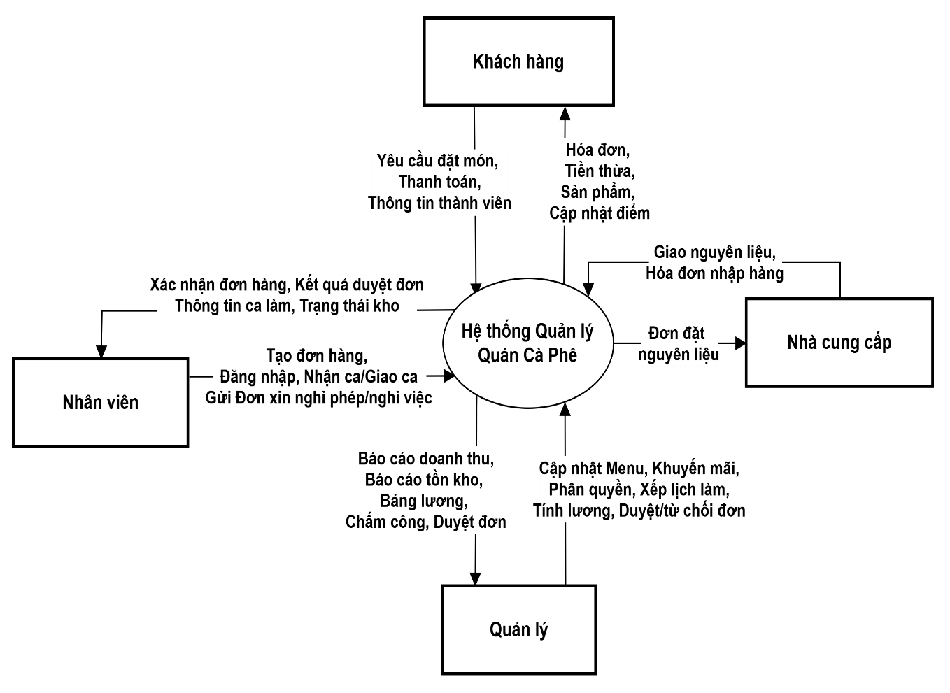
Hình 3.1. Sơ đồ DFD mức 0

Mức đỉnh
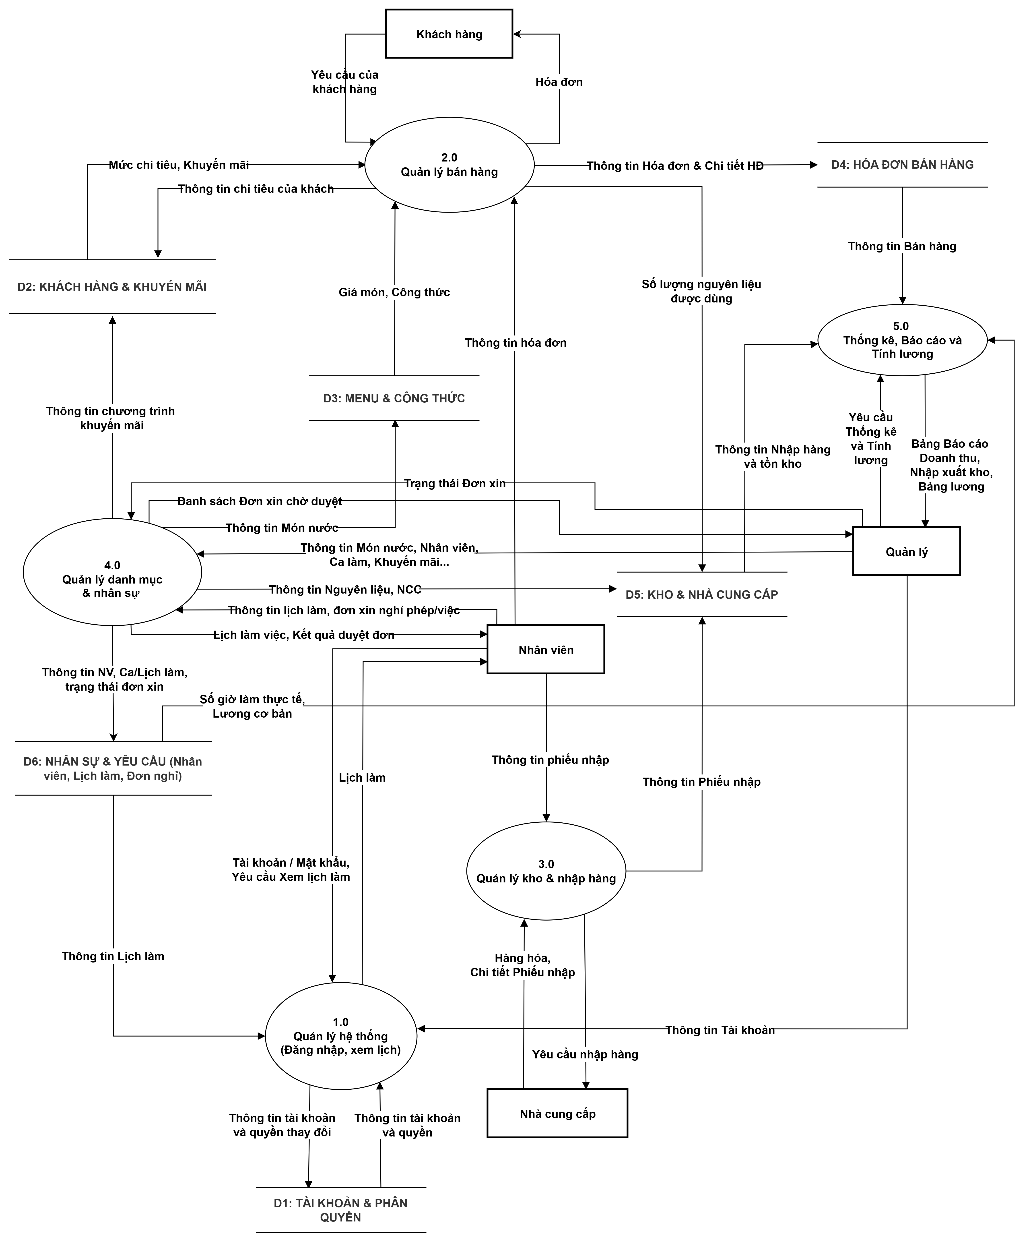
Hình 3.2. Sơ đồ DFD mức 1

Mức dưới đỉnh

Quản lý món (sản phẩm)
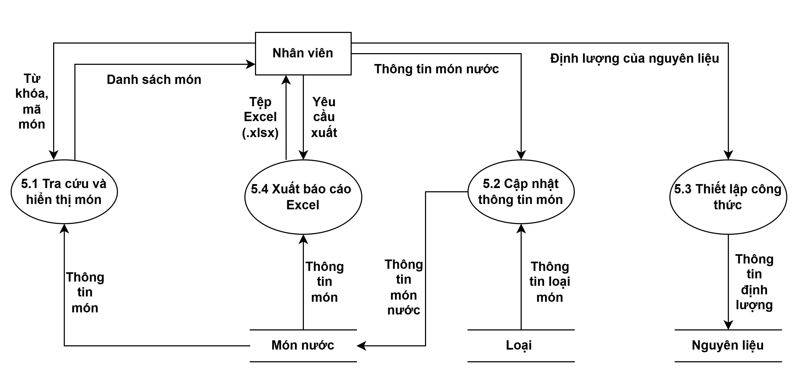
Hình 3.3. Sơ đồ DFD quản lý món

Quản lý nhân viên – phân quyền
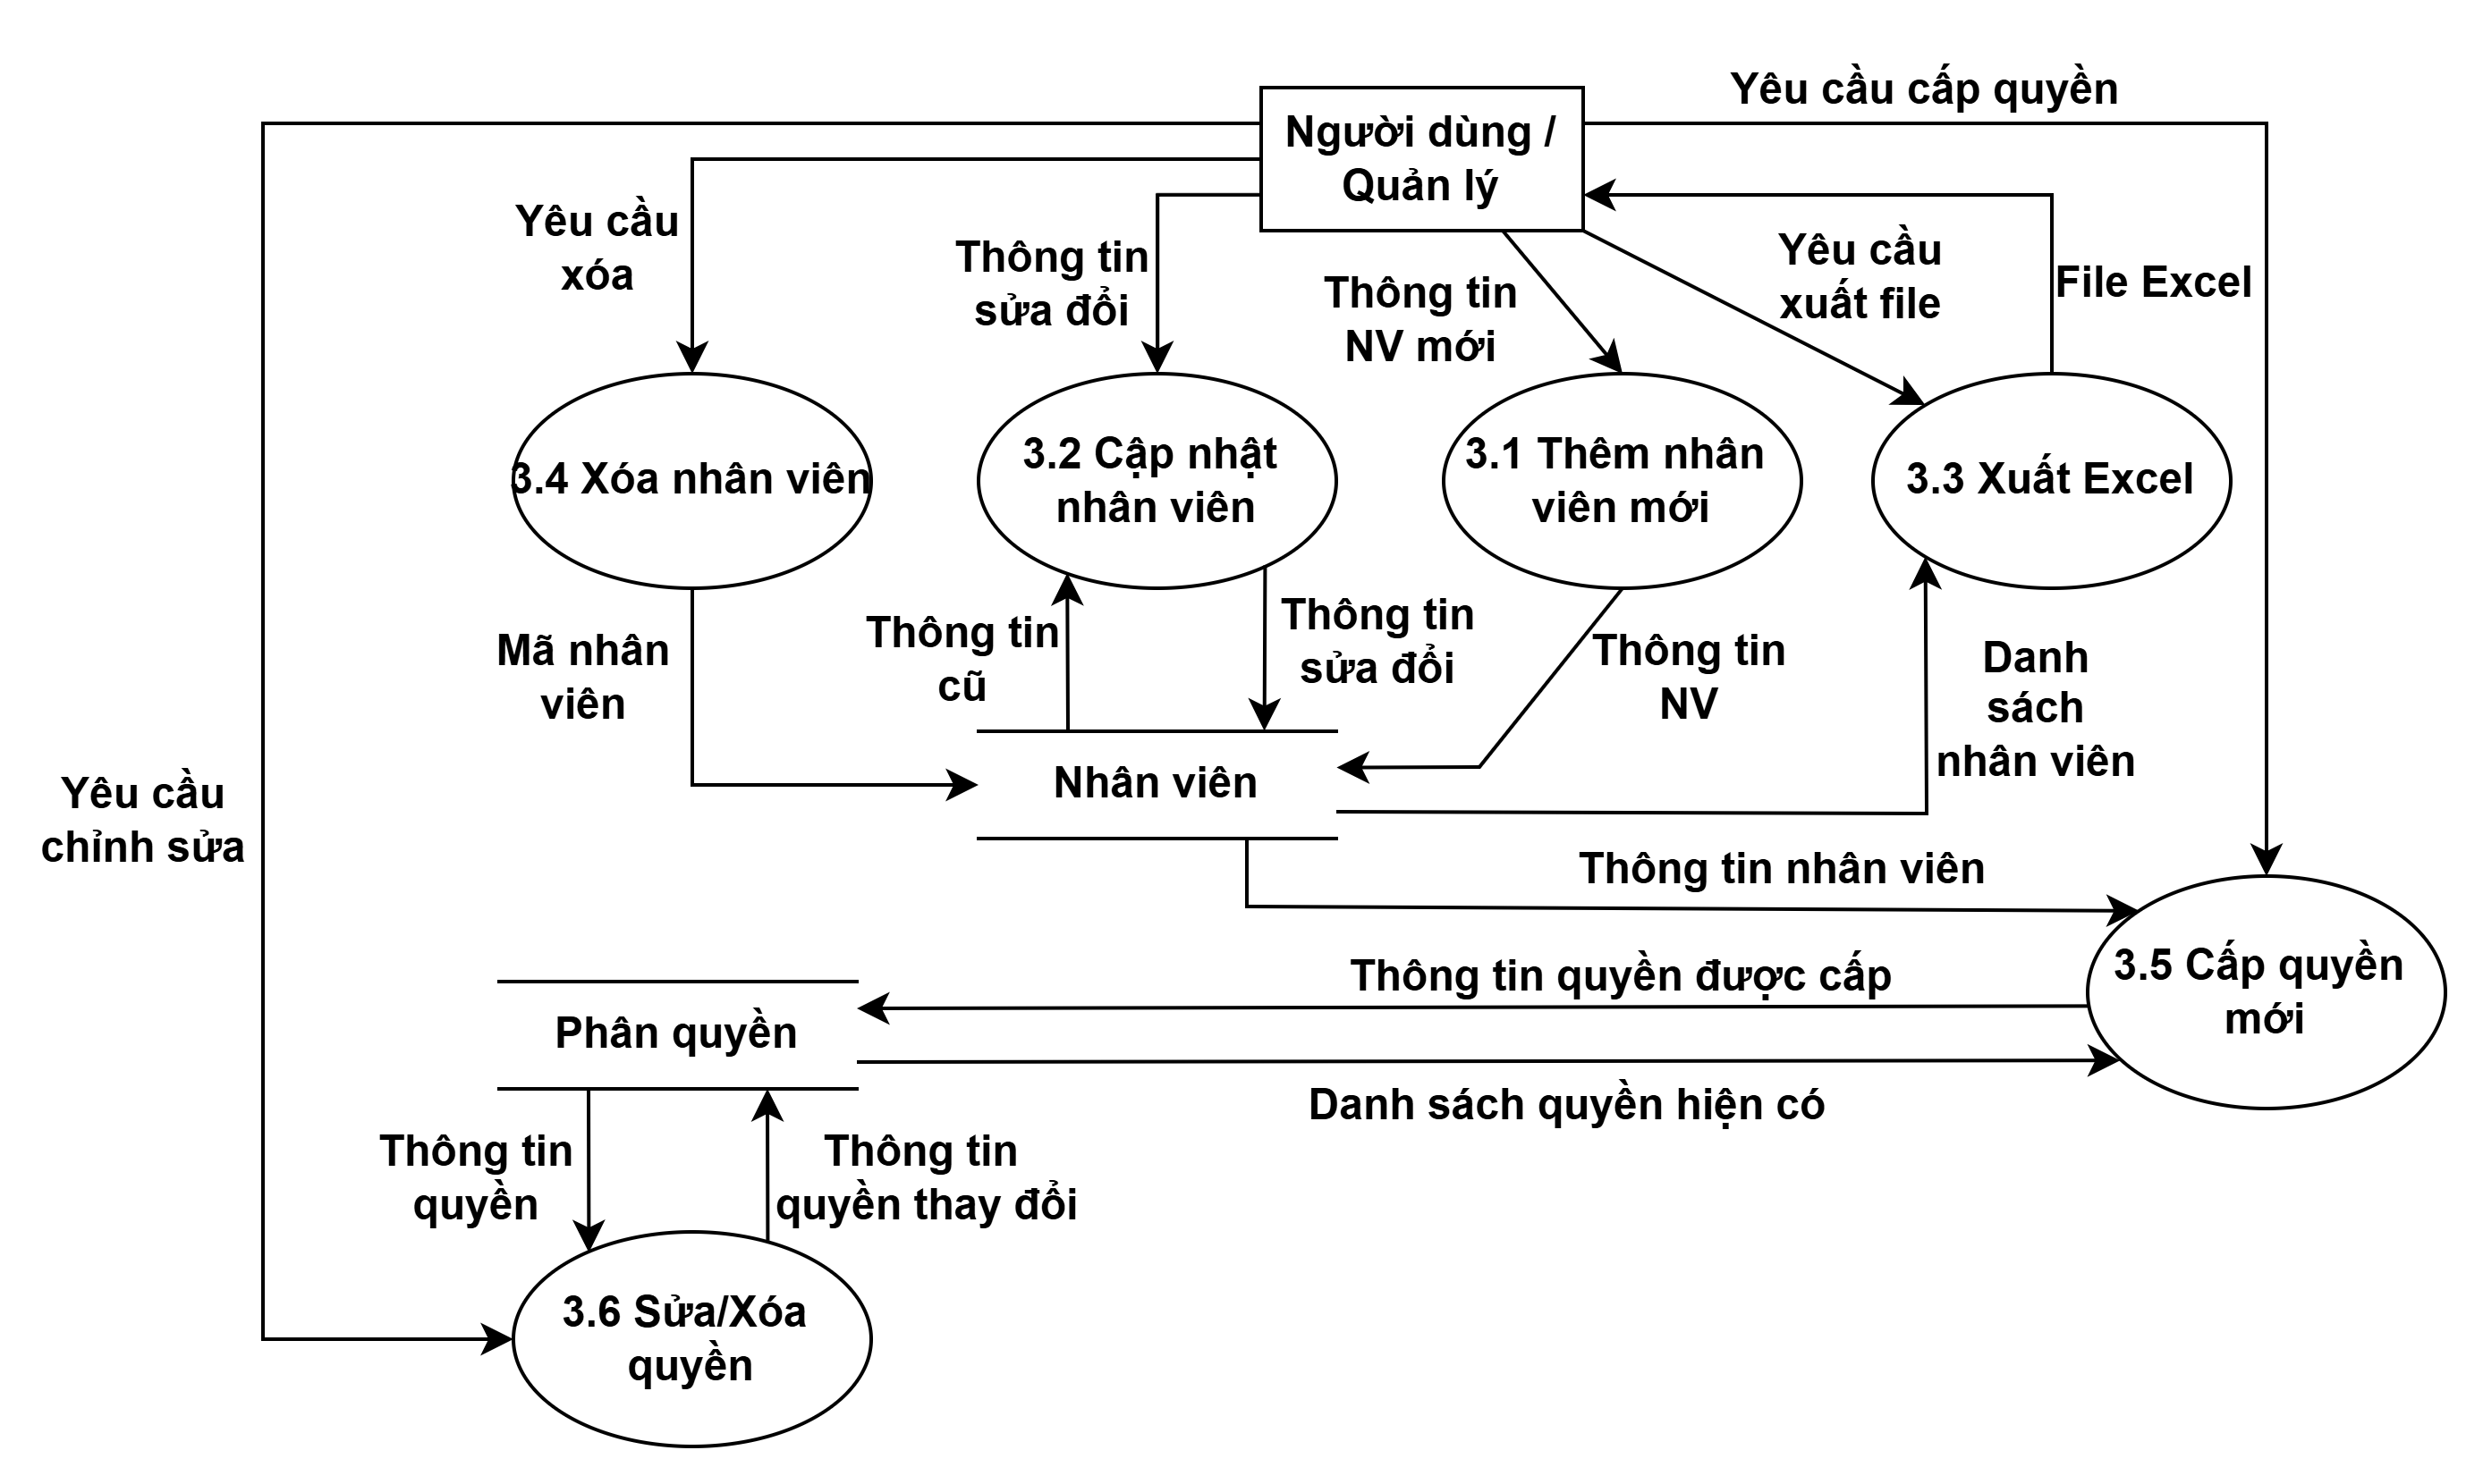
Hình 3.4. Sơ đồ DFD quản lý nhân viên – phân quyền

Quản lý nhập hàng
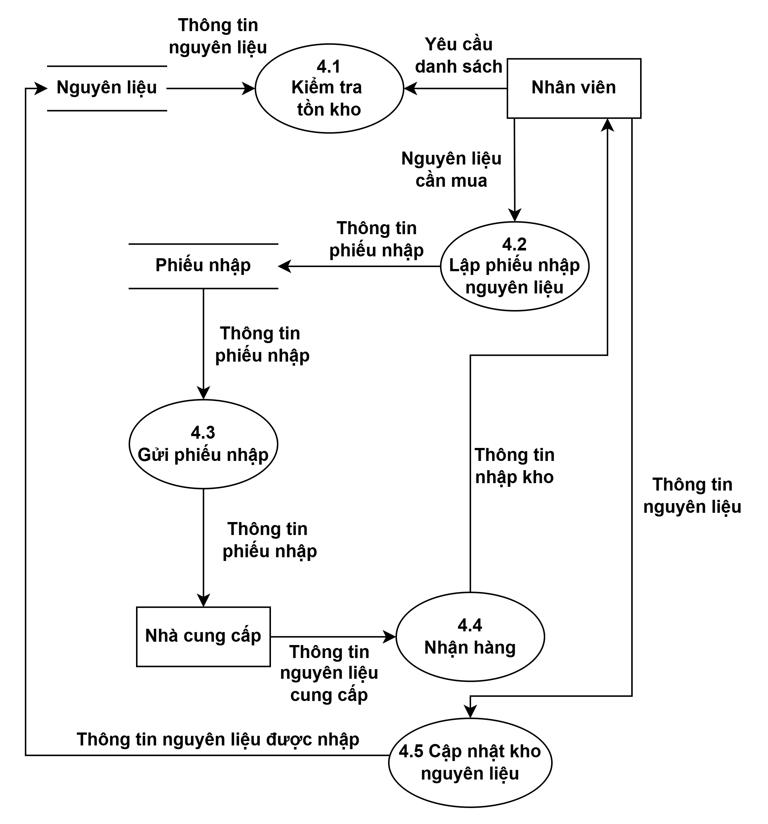
Hình 3.5. Sơ đồ DFD nhập hàng

Quản lý bán hàng
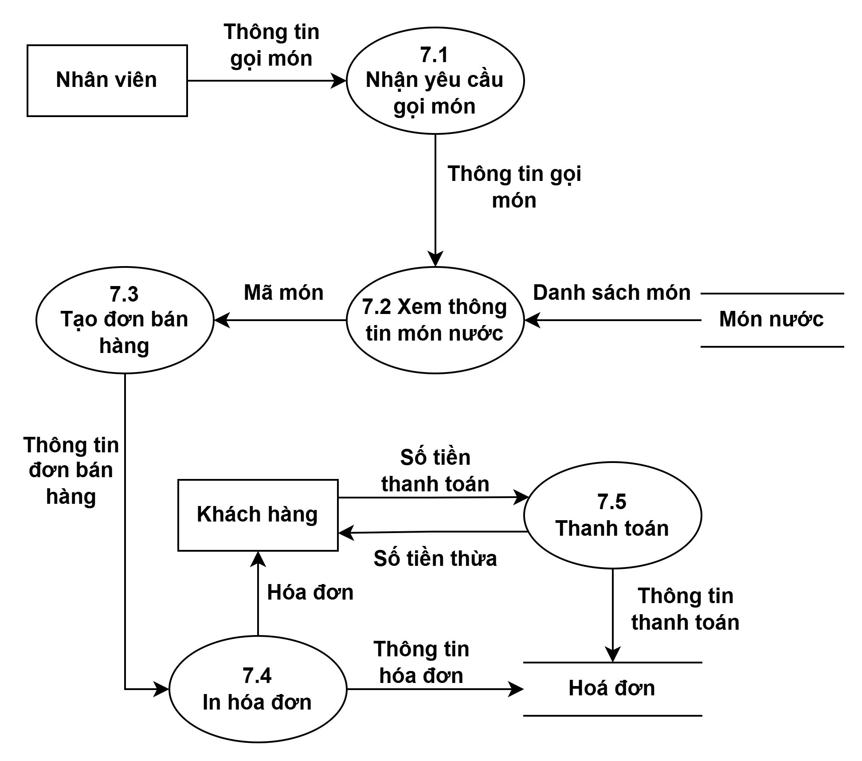
Hình 3.6. Sơ đồ DFD bán hàng

Quản lý thống kê
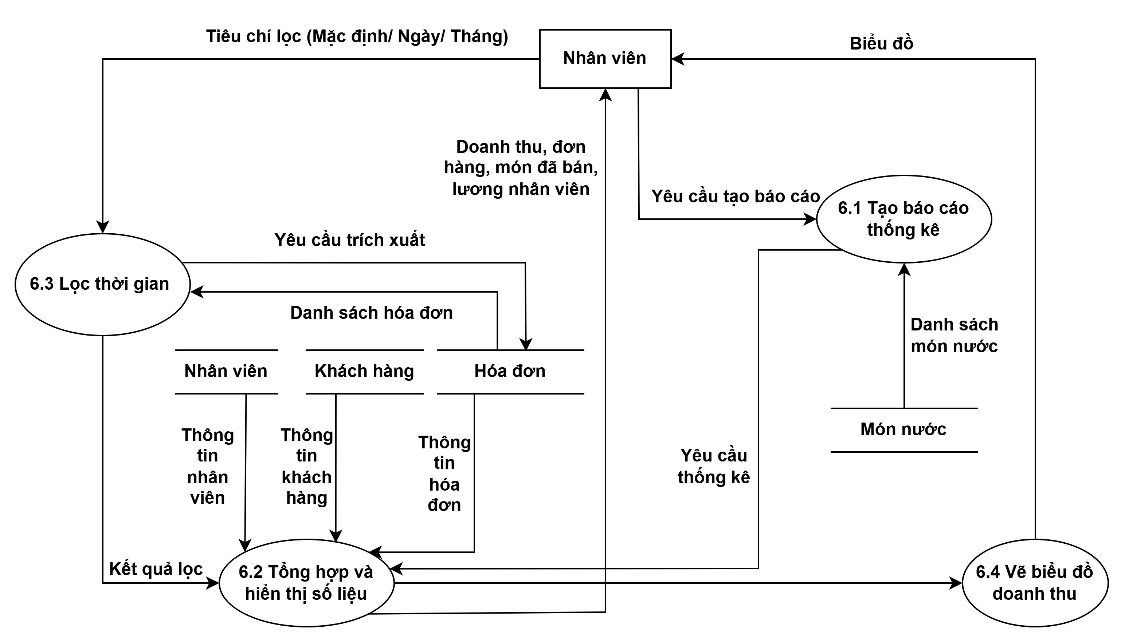
Hình 3.7. Sơ đồ DFD thống kê

Sơ đồ phân rã chức năng
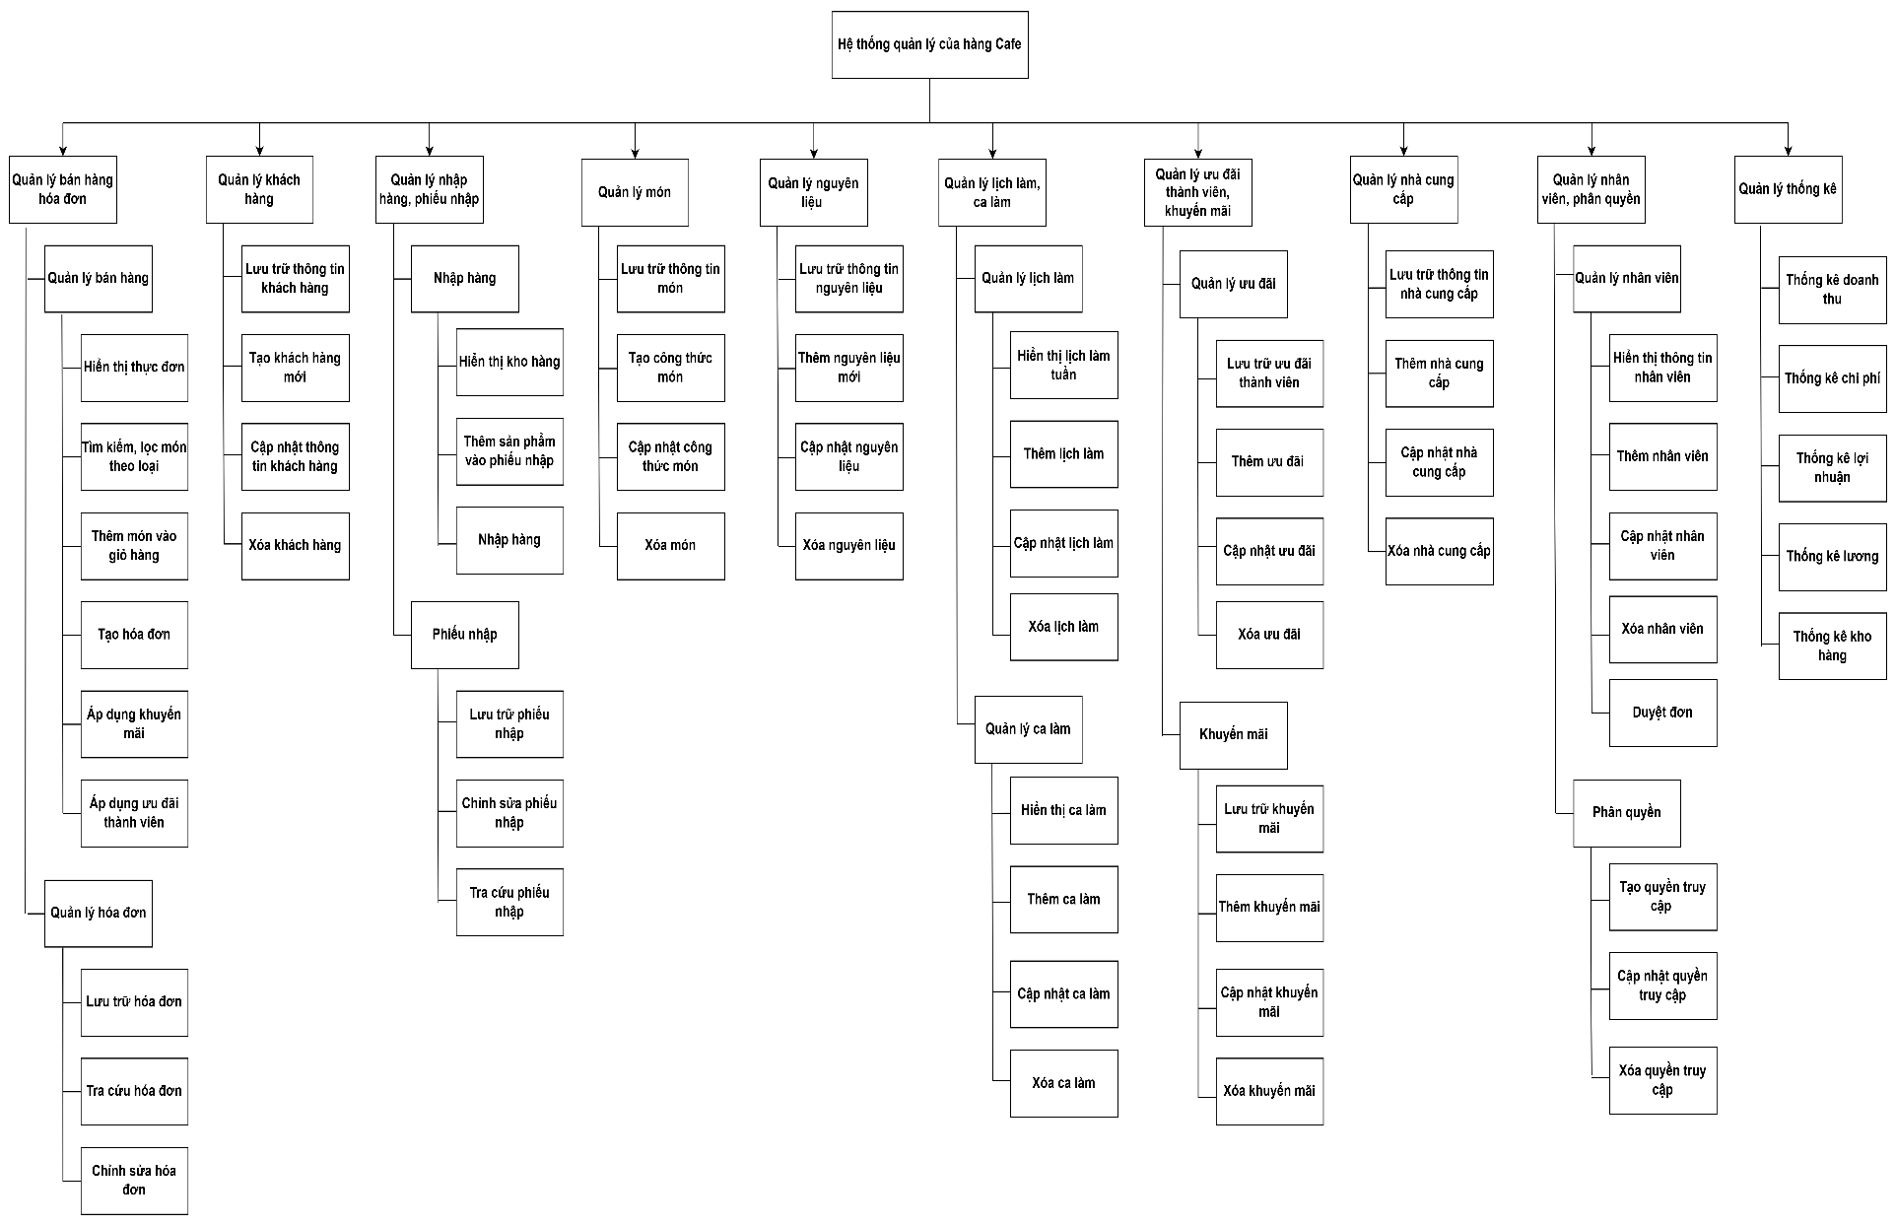
Hình 3.8. Sơ đồ BFD

Thiết kế cơ sở dữ liệu

Sơ đồ thực thể kết hợp
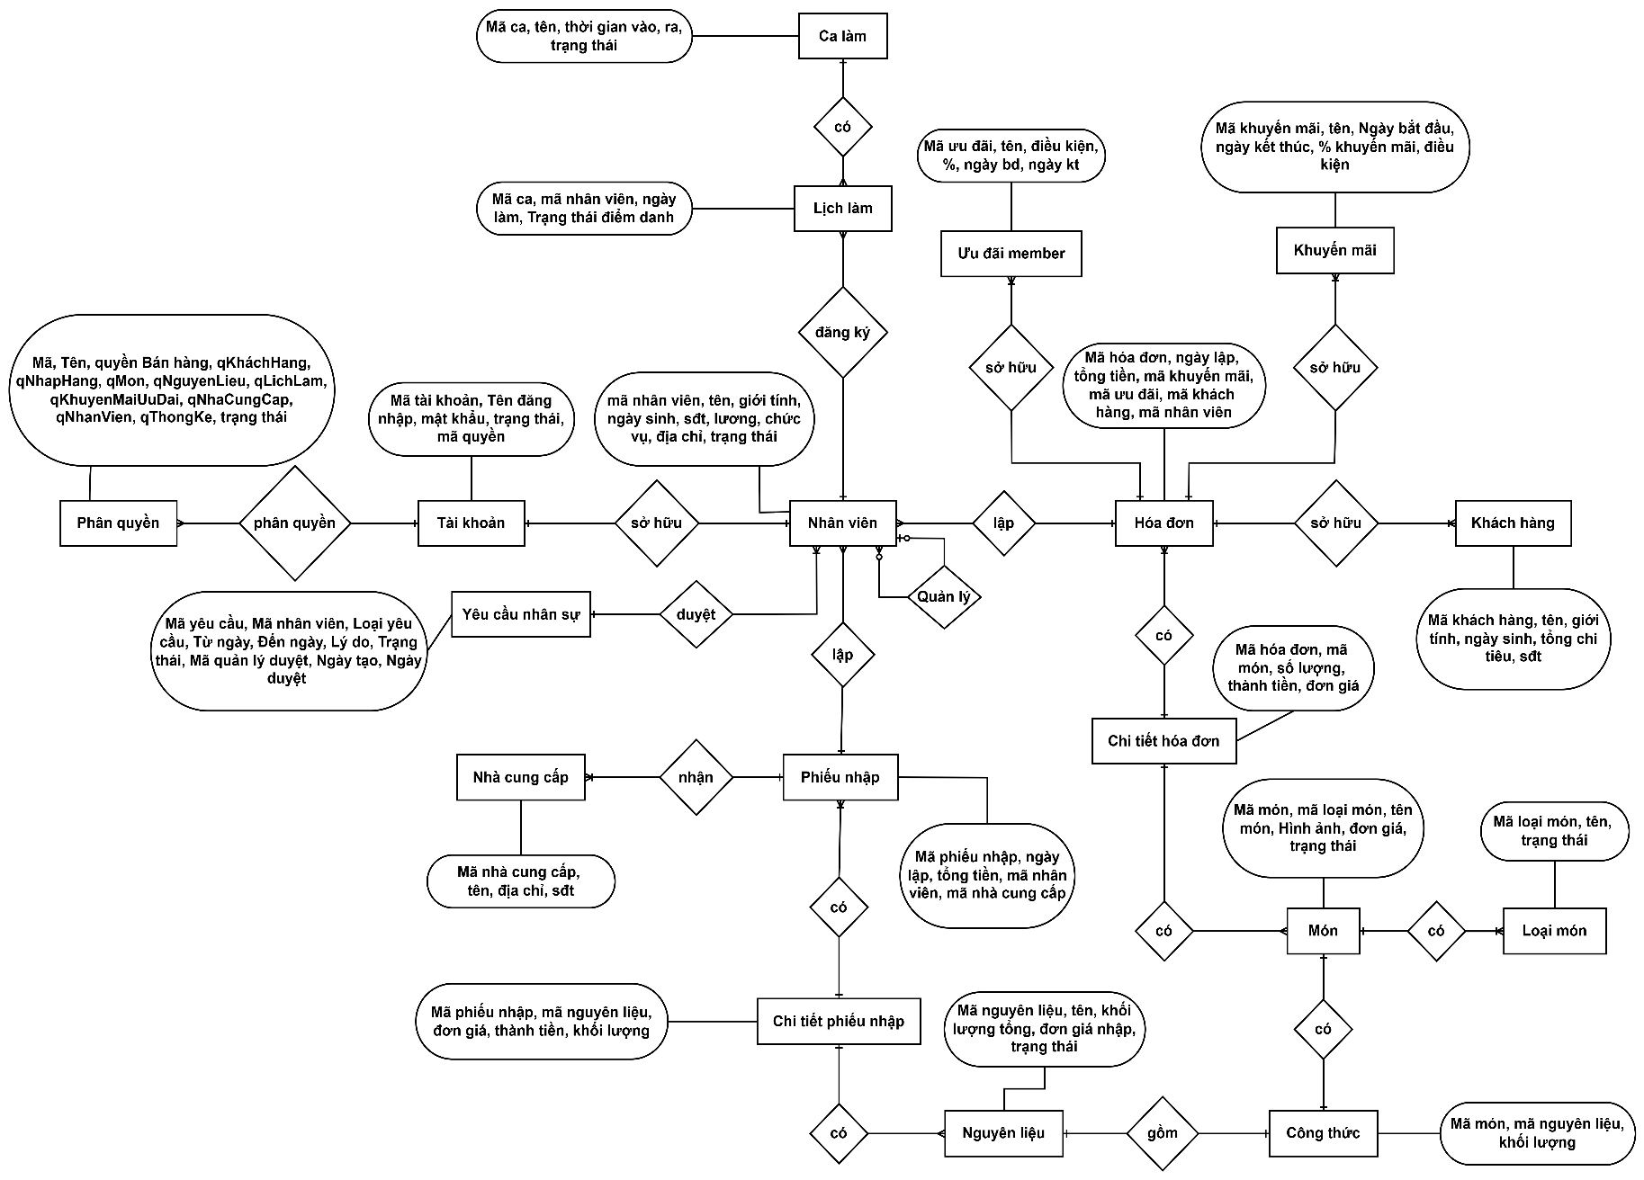
Hình 3.9. Sơ đồ ERD

Đặc tả các bảng dữ liệu

Ca làm
Bảng 3.1. Mô tả bảng ca làm
Tên thuộc tính | Kiểu dữ liệu | Khóa | Mô tả
Mã ca làm | nvarchar | PK | Mã định danh duy nhất cho từng ca làm.
Tên ca làm | nvarchar |  | Tên mô tả ca làm
Thời gian vào ca | time |  | Thời điểm bắt đầu ca làm
Thời gian ra ca | time |  | Thời điểm kết thúc ca làm
Trạng thái | bit |  | Trạng thái hoạt động của ca làm (1: hoạt động, 0: không hoạt động).

Nhân viên
Bảng 3.2. Mô tả bảng nhân viên
Tên thuộc tính | Kiểu dữ liệu | Khóa | Mô tả
Mã nhân viên | nvarchar | PK | Mã định danh duy nhất cho từng nhân viên
Tên nhân viên | nvarchar |  | Họ và tên đầy đủ của nhân viên
Giới tính | nvarchar |  | Giới tính của nhân viên (Nam/Nữ)
Số điện thoại | nvarchar |  | Số điện thoại liên lạc của nhân viên.
Ngày sinh | date |  | Ngày, tháng, năm sinh của nhân viên.
Chức vụ | nvarchar |  | Vị trí hoặc vai trò của nhân viên trong công ty (Quản lý, Nhân viên, Quản trị viên).
Địa chỉ | nvarchar |  | Địa chỉ nơi cư trú của nhân viên.
Lương | int |  | Mức lương cơ bản của nhân viên.
Trạng thái | bit |  | Trạng thái làm việc của nhân viên (1: đang làm việc, 0: nghỉ việc).

Lịch làm
Bảng 3.3. Mô tả bảng lịch làm
Tên thuộc tính | Kiểu dữ liệu | Khóa | Mô tả
Mã ca làm | nvarchar | FK | Mã định danh của ca làm được phân công
Mã nhân viên | nvarchar | FK | Mã định danh của nhân viên làm việc trong ca
Ngày làm | date |  | Ngày làm việc của nhân viên trong ca làm
Trạng thái điểm danh | int |  | Điểm danh ngày làm việc của từng nhân viên, phục vụ cho việc chấm công

Phân quyền
Bảng 3.4. Mô tả bảng phân quyền
Tên thuộc tính | Kiểu dữ liệu | Khóa | Mô tả
Mã phân quyền | nvarchar | PK | Mã định danh duy nhất cho từng nhóm quyền.
Tên phân quyền | nvarchar |  | Tên gọi của nhóm quyền (Quản lý, Nhân viên bán hàng, Quản trị viên).
Quyền khách hàng | bit |  | Quyền truy cập và quản lý thông tin khách hàng (1: có quyền, 0: không có quyền).
Quyền bán hàng | bit |  | Quyền thực hiện các hoạt động bán hàng (1: có quyền, 0: không có quyền).
Quyền nhập hàng | bit |  | Quyền nhập hàng hóa vào hệ thống (1: có quyền, 0: không có quyền).
Quyền món | bit |  | Quyền quản lý thông tin và danh sách món ăn (1: có quyền, 0: không có quyền).
Quyền nguyên liệu | bit |  | Quyền quản lý thông tin và kho nguyên liệu (1: có quyền, 0: không có quyền).
Quyền lịch làm | bit |  | Quyền quản lý lịch làm việc của nhân viên và ca làm của doanh nghiệp (1: có quyền, 0: không có quyền).
Quyền khuyến mãi ưu đãi | bit |  | Quyền quản lý khuyến trang khuyến mãi và ưu đãi thành viên (1: có quyền, 0: không có quyền).
Quyền nhà cung cấp | bit |  | Quyền truy cập và quản lý thông tin nhà cung cấp (1: có quyền, 0: không có quyền).
Quyền nhân viên | bit |  | Quyền quản lý thông tin nhân sự (1: có quyền, 0: không có quyền).
Quyền thống kê | bit |  | Quyền truy cập và xem các báo cáo, thống kê (1: có quyền, 0: không có quyền).
Trạng thái | bit |  | Trạng thái hoạt động của nhóm quyền (1: hoạt động, 0: không hoạt động).

Tài khoản
Bảng 3.5. Mô tả bảng tài khoản
Tên thuộc tính | Kiểu dữ liệu | Khóa | Mô tả
Mã tài khoản | nvarchar | PK | Mã định danh duy nhất cho mỗi tài khoản
Tên đăng nhập | nvarchar |  | Tên người dùng để đăng nhập vào hệ thống
Mật khẩu | nvarchar |  | Mật khẩu bảo mật cho tài khoản
Mã quyền | nvarchar | FK | Mã định danh của nhóm quyền được gán cho tài khoản
Mã nhân viên | nvarchar | FK | Mã định danh của nhân viên sở hữu tài khoản
Ngày cấp | date |  | Ngày tài khoản được tạo và cấp cho nhân viên
Ngày nghỉ việc | date |  | Ngày nhân viên nghỉ việc (nếu có)
Trạng thái | bit |  | Trạng thái hoạt động của tài khoản (1: hoạt động, 0: không hoạt động)

Khuyến mãi
Bảng 3.6. Mô tả bảng khuyến mãi
Tên thuộc tính | Kiểu dữ liệu | Khóa | Mô tả
Mã khuyến mãi | nvarchar | PK | Mã định danh duy nhất cho chương trình khuyến mãi
Tên khuyến mãi | nvarchar |  | Tên gọi mô tả chương trình khuyến mãi.
Ngày bắt đầu | date |  | Ngày chương trình khuyến mãi bắt đầu có hiệu lực
Ngày kết thúc | date |  | Ngày chương trình khuyến mãi kết thúc.
Phần trăm khuyến mãi | float |  | Mức giảm giá theo phần trăm áp dụng cho khuyến mãi.
Điều kiện khuyến mãi | int |  | Giá trị tối thiểu (hoặc điều kiện cụ thể) để áp dụng khuyến mãi.

Ưu đãi thành viên
Bảng 3.7. Mô tả bảng ưu đãi thành viên
Tên thuộc tính | Kiểu dữ liệu | Khóa | Mô tả
Mã ưu đãi | nvarchar | PK | Mã định danh duy nhất cho chương trình ưu đãi
Tên ưu đãi | nvarchar |  | Tên gọi mô tả chương trình ưu đãi
Ngày bắt đầu | date |  | Ngày chương trình ưu đãi bắt đầu có hiệu lực
Ngày kết thúc | date |  | Ngày chương trình ưu đãi kết thúc.
Phần trăm ưu đãi | float |  | Mức giảm giá theo phần trăm áp dụng cho ưu đãi
Điều kiện ưu đãi | int |  | Giá trị tối thiểu (hoặc điều kiện cụ thể) để áp dụng ưu đãi

Khách hàng
Bảng 3.8. Mô tả bảng khách hàng
Tên thuộc tính | Kiểu dữ liệu | Khóa | Mô tả
Mã khách hàng | nvarchar | PK | Mã định danh duy nhất cho từng khách hàng.
Tên khách hàng | nvarchar |  | Họ và tên đầy đủ của khách hàng.
Giới tính | nvarchar |  | Giới tính của khách hàng (Nam/Nữ).
Ngày sinh | date |  | Ngày, tháng, năm sinh của khách hàng.
Số điện thoại | nvarchar |  | Số điện thoại liên lạc của khách hàng.
Chi tiêu | int |  | Số tiền khách hàng đã thanh toán mua hàng từ cửa hàng.

Hóa đơn
Bảng 3.9. Mô tả bảng hóa đơn
Tên thuộc tính | Kiểu dữ liệu | Khóa | Mô tả
Mã hóa đơn | nvarchar | PK | Mã định danh duy nhất cho từng hóa đơn.
Ngày lập | date |  | Ngày, tháng, năm hóa đơn được tạo.
Tổng tiền | int |  | Tổng số tiền phải thanh toán trên hóa đơn.
Mã nhân viên | nvarchar | FK | Mã định danh của nhân viên tạo hóa đơn.
Mã khách hàng | nvarchar | FK | Mã định danh của khách hàng liên quan đến hóa đơn (nếu có).
Mã khuyến mãi | nvarchar | FK | Mã định danh của chương trình khuyến mãi áp dụng (nếu có).
Mã ưu đãi | nvarchar | FK | Mã định danh của chương trình ưu đãi áp dụng (nếu có).

Loại món
Bảng 3.10. Mô tả bảng loại món
Tên thuộc tính | Kiểu dữ liệu | Khóa | Mô tả
Mã loại món | nvarchar | PK | Mã định danh duy nhất cho từng loại món ăn/uống.
Tên loại món | nvarchar |  | Tên gọi của loại món (Ví dụ: Cà phê, sinh tố).
Trạng thái | bit |  | Trạng thái hoạt động của loại món (1: đang hoạt động, 0: không hoạt động).

Nguyên liệu
Bảng 3.11. Mô tả bảng nguyên liệu
Tên thuộc tính | Kiểu dữ liệu | Khóa | Mô tả
Mã nguyên liệu | nvarchar | PK | Mã định danh duy nhất cho từng nguyên liệu.
Tên nguyên liệu | nvarchar |  | Tên gọi của nguyên liệu (Ví dụ: sữa đặc, cà phê bột).
Khối lượng | float |  | Số lượng nguyên liệu tính theo đơn vị (e.g., kg, lít).
Đơn giá | int |  | Giá của mỗi đơn vị nguyên liệu.
Trạng thái | bit |  | Trạng thái sử dụng của nguyên liệu (1: còn sử dụng, 0: ngừng sử dụng).

Món
Bảng 3.12. Mô tả bảng món
Tên thuộc tính | Kiểu dữ liệu | Khóa | Mô tả
Mã món | nvarchar | PK | Mã định danh duy nhất cho từng món ăn/uống.
Mã loại món | nvarchar | FK | Mã loại món cho biết món thuộc loại món nào.
Tên món | nvarchar |  | Tên gọi của món ăn/uống (Ví dụ: Trà sữa, cà phê muối).
Hình ảnh | nvarchar |  | Đường dẫn hoặc tên file chứa hình ảnh minh họa cho món.
Đơn giá | int |  | Giá bán của món tính theo đơn vị (e.g., VNĐ).
Trạng thái | bit |  | Trạng thái hoạt động của món (1: đang kinh doanh, 0: ngừng kinh doanh).

Công thức
Bảng 3.13. Mô tả bảng công thức
Tên thuộc tính | Kiểu dữ liệu | Khóa | Mô tả
Mã món | nvarchar | FK | Mã định danh của món ăn/uống sử dụng nguyên liệu.
Mã nguyên liệu | nvarchar | FK | Mã định danh của nguyên liệu được sử dụng trong món.
Khối lượng | float |  | Số lượng nguyên liệu (tính theo đơn vị) cần thiết để chế biến món.

Chi tiết hóa đơn
Bảng 3.14. Mô tả bảng chi tiết hóa đơn
Tên thuộc tính | Kiểu dữ liệu | Khóa | Mô tả
Mã hóa đơn | nvarchar | FK | Mã định danh của hóa đơn chứa thông tin món.
Mã món | nvarchar | FK | Mã định danh của món ăn/uống được ghi trên hóa đơn.
Đơn giá | nvarchar |  | Giá bán của mỗi đơn vị món ăn/uống.
Thành tiền | nvarchar |  | Tổng số tiền cho món (đơn giá × số lượng).
Số lượng | date |  | Số lượng món ăn/uống được mua.

Nhà cung cấp
Bảng 3.15. Mô tả bảng nhà cung cấp
Tên thuộc tính | Kiểu dữ liệu | Khóa | Mô tả
Mã nhà cung cấp | nvarchar | PK | Mã định danh duy nhất cho từng nhà cung cấp.
Tên nhà cung cấp | nvarchar |  | Tên gọi của nhà cung cấp (Ví dụ: Công ty A, Cửa hàng B).
Địa chỉ | nvarchar |  | Địa chỉ liên hệ của nhà cung cấp.
Số điện thoại | nvarchar |  | Số điện thoại liên lạc của nhà cung cấp.

Phiếu nhập
Bảng 3.16. Mô tả bảng phiếu nhập
Tên thuộc tính | Kiểu dữ liệu | Khóa | Mô tả
Mã phiếu nhập | nvarchar | PK | Mã định danh duy nhất cho từng phiếu nhập hàng.
Ngày lập | date |  | Ngày phiếu nhập được tạo.
Tổng tiền | int |  | Tổng số tiền của các nguyên liệu trong phiếu nhập.
Mã nhân viên | nvarchar | FK | Mã định danh của nhân viên thực hiện nhập hàng.
Mã nhà cung cấp | nvarchar | FK | Mã định danh của nhà cung cấp nguyên liệu.

Chi tiết phiếu nhập
Bảng 3.17. Mô tả bảng chi tiết phiếu nhập
Tên thuộc tính | Kiểu dữ liệu | Khóa | Mô tả
Mã phiếu nhập | nvarchar | FK | Mã định danh duy nhất cho từng phiếu nhập nguyên liệu.
Mã nguyên liệu | nvarchar | FK | Mã định danh của nguyên liệu được nhập.
Đơn giá | int |  | Giá của mỗi đơn vị nguyên liệu nhập vào.
Thành tiền | int |  | Tổng số tiền phải thanh toán cho nguyên liệu (đơn giá × khối lượng).
Khối lượng | float |  | Số lượng nguyên liệu được nhập (tính theo đơn vị).

Yêu cầu nhân sự
Bảng 3.18. Mô tả bảng yêu cầu nhân sự
Tên thuộc tính | Kiểu dữ liệu | Khóa | Mô tả
Mã yêu cầu | nvarchar | PK | Mã định danh duy nhất cho từng đơn yêu cầu.
Mã nhân viên | nvarchar | FK | Mã định danh của từng nhân viên.
Loại yêu cầu | nvarchar |  | Phân loại yêu cầu của đơn xin.
Từ ngày | date |  | Ngày bắt đầu chu kì nghỉ.
Đến ngày | date |  | Ngày kết thúc chu kì nghỉ.
Lý do | nvarchar |  | Thông tin lý do cụ thể
Trạng thái | nvarchar |  | Trạng thái của từng đơn
Mã quản lý duyệt | nvarchar | FK | Mã định danh của người quản lý đã duyệt đơn
Ngày tạo | date |  | Ngày mà đơn được tạo
Ngày duyệt | date |  | Ngày mà đơn được duyệt

THIẾT KẾ GIAO DIỆN VÀ ĐẶC TẢ VẬN HÀNH
Chương 4 này sẽ trình bày chi tiết các mẫu giao diện đồ họa được thiết kế dựa trên các yêu cầu chức năng đã phân tích. Mỗi giao diện sẽ đi kèm với phần mô tả hoạt động, cách thức tương tác và vai trò của các thành phần trên màn hình. Mục tiêu của phần thiết kế này là đảm bảo tính thẩm mỹ, sự đơn giản và tối ưu hóa thao tác cho nhân viên cũng như quản lý trong quá trình vận hành thực tế tại quán.

Quản lý bán hàng

Mô tả chức năng
Hệ thống cho phép người dùng thực hiện các thao tác nghiệp vụ trên hai phân hệ chính của giao diện là Bán Hàng và Hóa Đơn:
Đối với giao diện Bán Hàng:
- Người dùng có thể tìm kiếm món ăn bằng cách nhập tên vào ô nhập liệu; hệ thống sẽ tự động lọc và hiển thị danh sách các món phù hợp với từ khóa tìm kiếm.
- Công cụ Combobox loại sản phẩm hỗ trợ người dùng lọc nhanh danh sách món hoặc đồ uống theo từng chủng loại cụ thể.
- Khi người dùng chọn một món bất kỳ từ thực đơn hiển thị, món đó sẽ được tự động thêm vào danh sách giỏ hàng.
Đối với phân hệ Hóa Đơn:
- Người dùng có thể truy xuất nhanh thông tin bằng cách nhập dữ liệu vào ô "Mã hóa đơn" và nhấn nút "Tìm kiếm" để hệ thống hiển thị kết quả tương ứng.
- Ngoài ra, hệ thống hỗ trợ tìm kiếm nâng cao dựa trên nhiều tiêu chí khác nhau; sau khi nhập thông tin vào các ô tương ứng và nhấn "Tìm kiếm", một danh sách các hóa đơn đáp ứng đầy đủ điều kiện sẽ được hiển thị.
- Cuối cùng, nút “Tải lại” tích hợp trên giao diện giúp người dùng làm mới và cập nhật lại toàn bộ danh sách hóa đơn hiển thị một cách nhanh chóng.

Giao diện
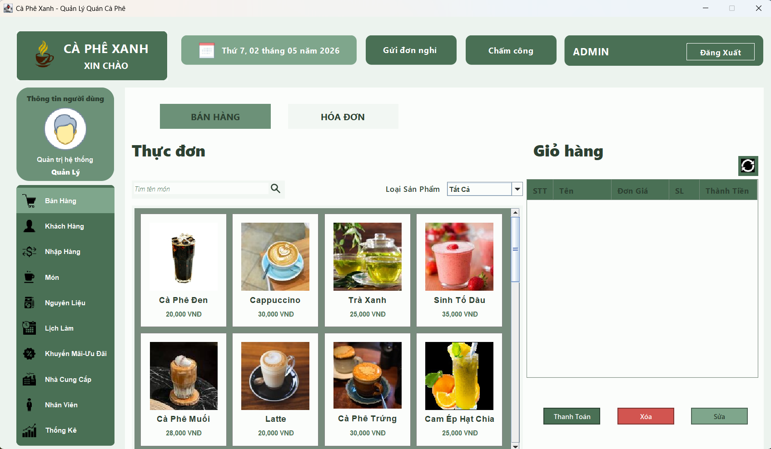
Hình 4.1. Giao diện trang quản lý bán hàng
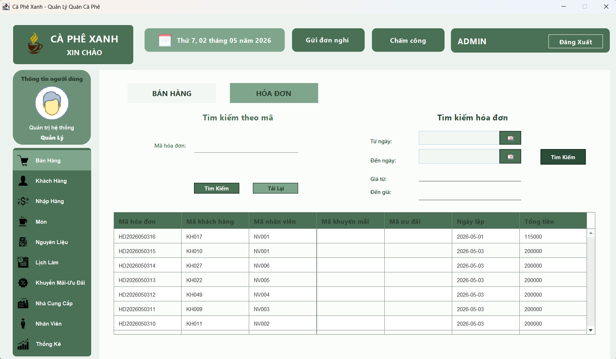
Hình 4.2. Giao diện trang hóa đơn

Quản lý nhập hàng

Mô tả chức năng
Chức năng Nhập hàng thiết lập một quy trình quản lý khép kín, hỗ trợ người dùng bổ sung nguyên liệu vào kho một cách chính xác, đồng thời tự động hóa việc lưu trữ thông tin giao dịch dưới dạng các Phiếu Nhập để phục vụ công tác tra cứu và thống kê:
Để bắt đầu quy trình, người dùng thực hiện chọn nguyên liệu từ bảng Kho Hàng. Hệ thống tích hợp thanh tìm kiếm thông minh giúp truy xuất nhanh chóng theo tên hoặc mã nguyên liệu. Khi một nguyên liệu được chọn, hệ thống sẽ hiển thị hộp thoại xác nhận và kích hoạt các trường dữ liệu “Đơn Giá Nhập” và “Số Lượng Nhập” để người dùng tiến hành kê khai thông tin.
Sau khi nhập đơn giá và số lượng hợp lệ (phải là định dạng số và lớn hơn 0), người dùng nhấn nút “Xác Nhận”. Hệ thống sẽ tự động tính toán thành tiền dựa trên công thức và đưa nguyên liệu này vào danh sách “Chờ Nhập” (đóng vai trò như một giỏ hàng tạm thời). Trong giai đoạn này, người dùng có thể linh hoạt sử dụng nút “Xóa” để loại bỏ các dòng dữ liệu nhập sai hoặc nhấn nút “Refresh” để làm mới lại toàn bộ tiến trình nhập hàng.
Trước khi tiến hành thanh toán lô hàng, hệ thống yêu cầu người dùng xác định đơn vị cung ứng. Bằng cách nhấn vào nút “...” bên cạnh trường Nhà Cung Cấp, một cửa sổ danh mục các đối tác sẽ hiện ra, cho phép người dùng lựa chọn đúng nhà cung cấp cho đợt nhập hàng này.
Cuối cùng, khi danh sách chờ nhập đã hoàn thiện, người dùng nhấn nút “Nhập” để kích hoạt cửa sổ “Thông Tin Phiếu Nhập”. Tại đây, hệ thống sẽ tổng hợp và hiển thị lần cuối các thông tin quan trọng bao gồm: Nhân viên lập phiếu, Nhà cung cấp, Ngày lập và Tổng chi phí cần thanh toán. Sau khi xác nhận tại cửa sổ này, hệ thống sẽ chính thức lưu trữ Phiếu Nhập vào cơ sở dữ liệu và tự động cộng dồn số lượng nguyên liệu tương ứng vào kho hàng thực tế.

Giao diện
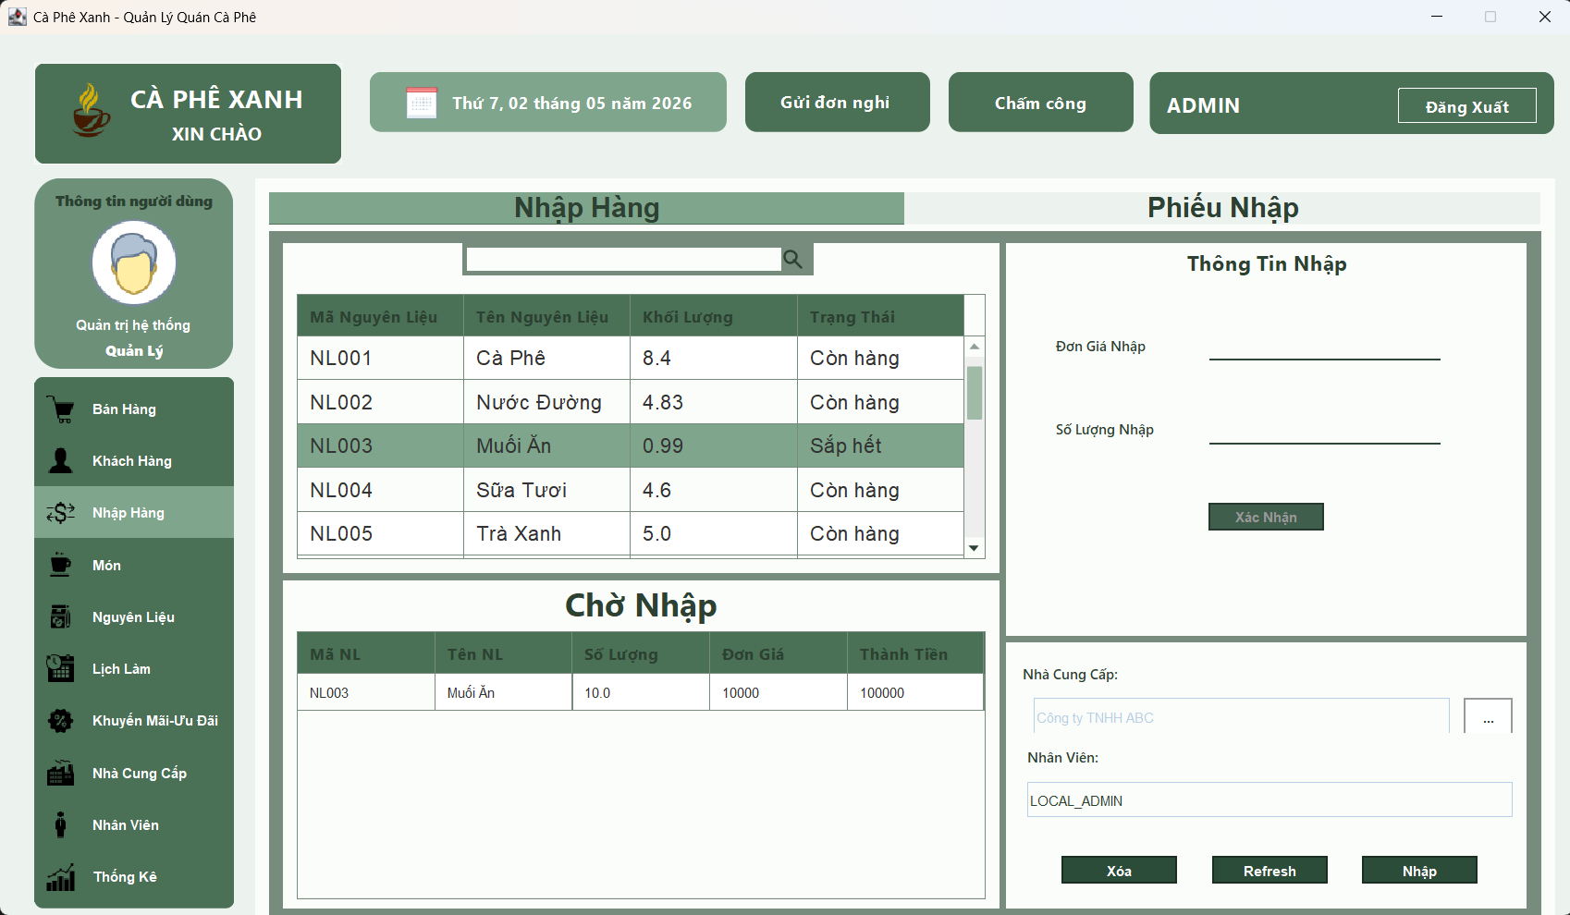
Hình 4.3. Giao diện trang quản lý nhập hàng
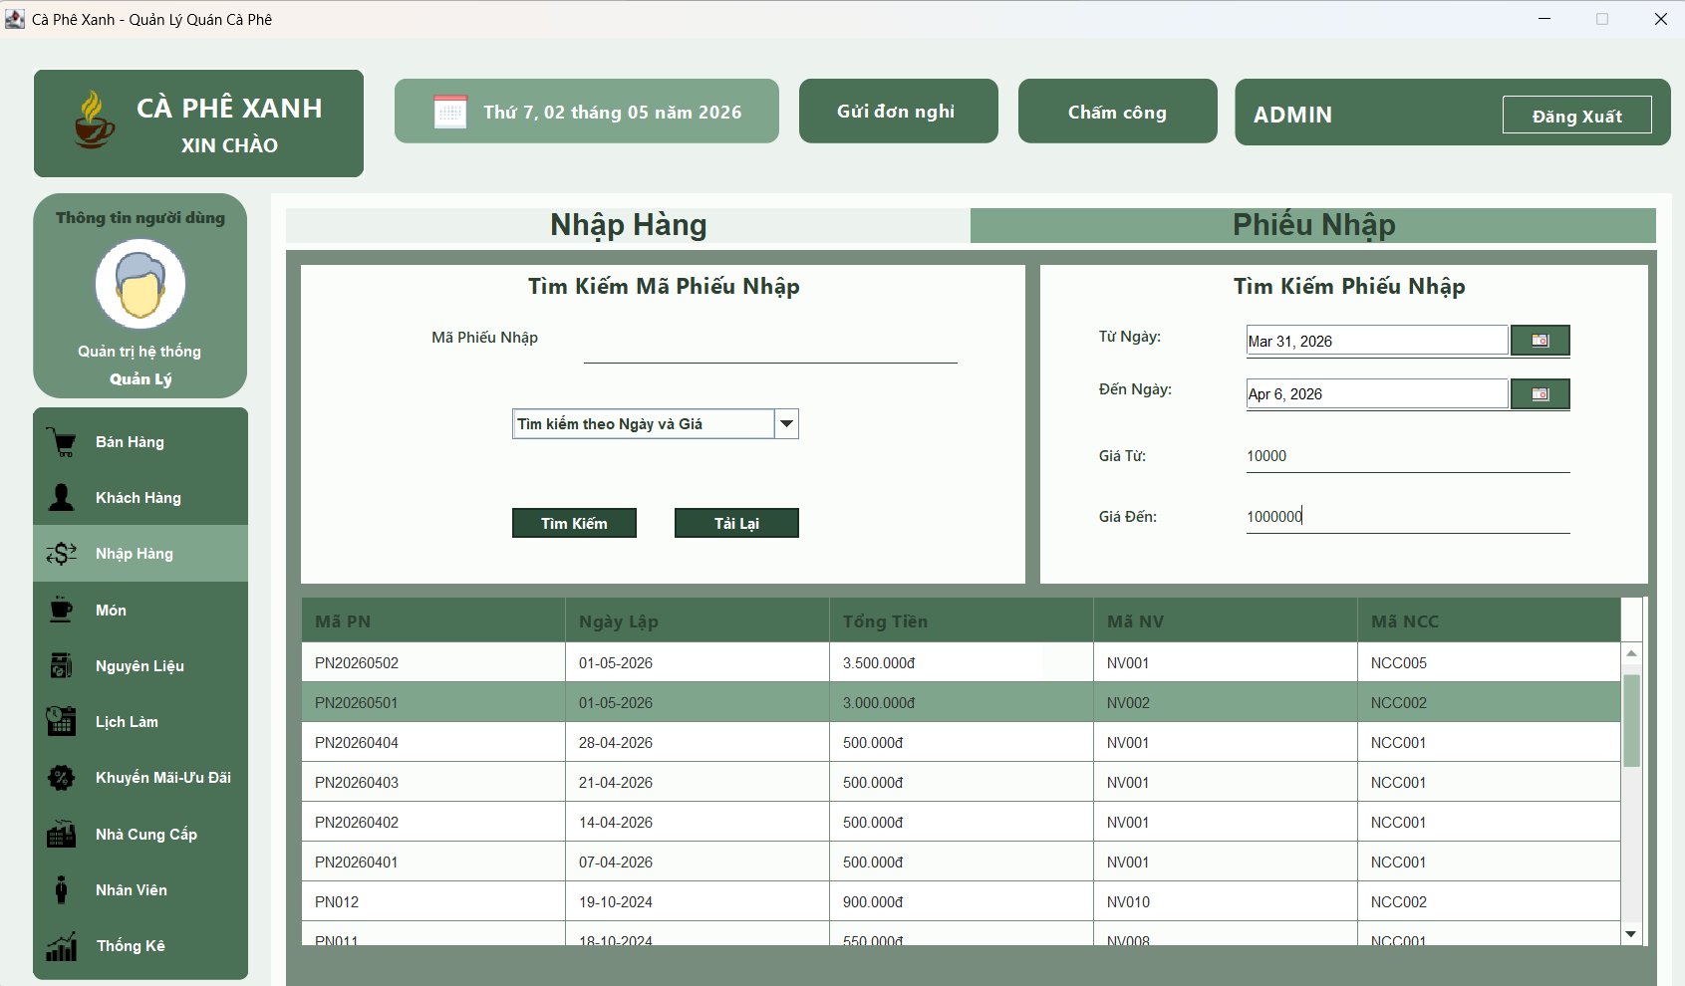
Hình 4.4. Giao diện trang quản lý phiếu nhập
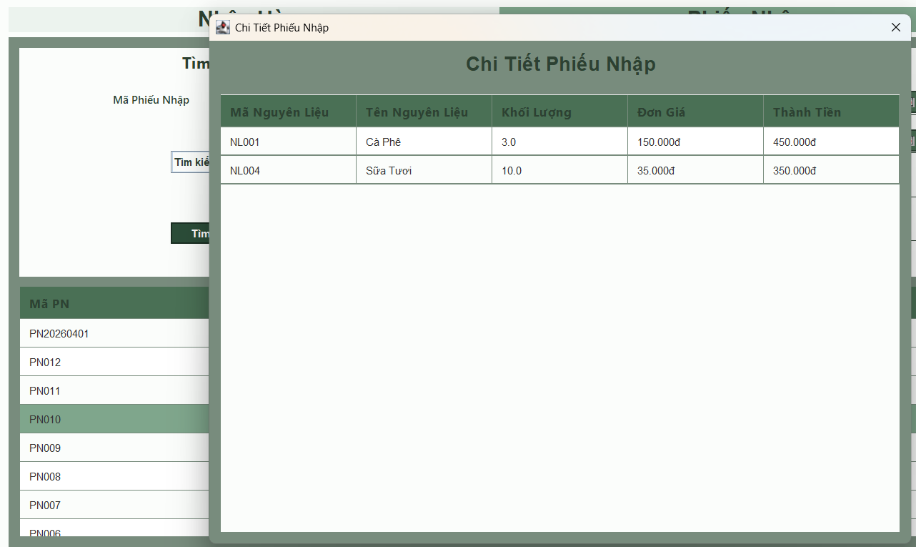
Hình 4.5. Giao diện form chi tiết phiếu nhập

Quản lý khách hàng

Mô tả chức năng
Chức năng này hỗ trợ người dùng quản lý thông tin khách hàng thông qua các thao tác nghiệp vụ cụ thể:
Người dùng thực hiện thêm mới bằng cách điền đầy đủ thông tin vào các trường nhập liệu và nhấn nút “Thêm”. Nếu dữ liệu hợp lệ, hệ thống sẽ tự động lưu trữ thông tin khách hàng mới vào cơ sở dữ liệu.
Đối với việc cập nhật, người dùng có thể chọn một khách hàng bất kỳ từ danh sách, tiến hành thay đổi các thông tin cần thiết và nhấn nút "Sửa". Hệ thống sẽ ngay lập tức ghi nhận và cập nhật dữ liệu mới vào hệ thống một cách chính xác.
Bên cạnh đó, tính năng "Xuất Excel" cho phép người dùng trích xuất toàn bộ danh sách khách hàng hiện có ra file Excel, phục vụ cho công tác lưu trữ hoặc báo cáo ngoài phần mềm.
Cuối cùng, hệ thống hỗ trợ tìm kiếm nhanh bằng cách nhập thông tin vào ô tìm kiếm và nhấn nút "Tìm kiếm". Hệ thống sẽ tự động lọc và hiển thị danh sách các khách hàng thỏa mãn điều kiện tìm kiếm của người dùng.

Giao diện
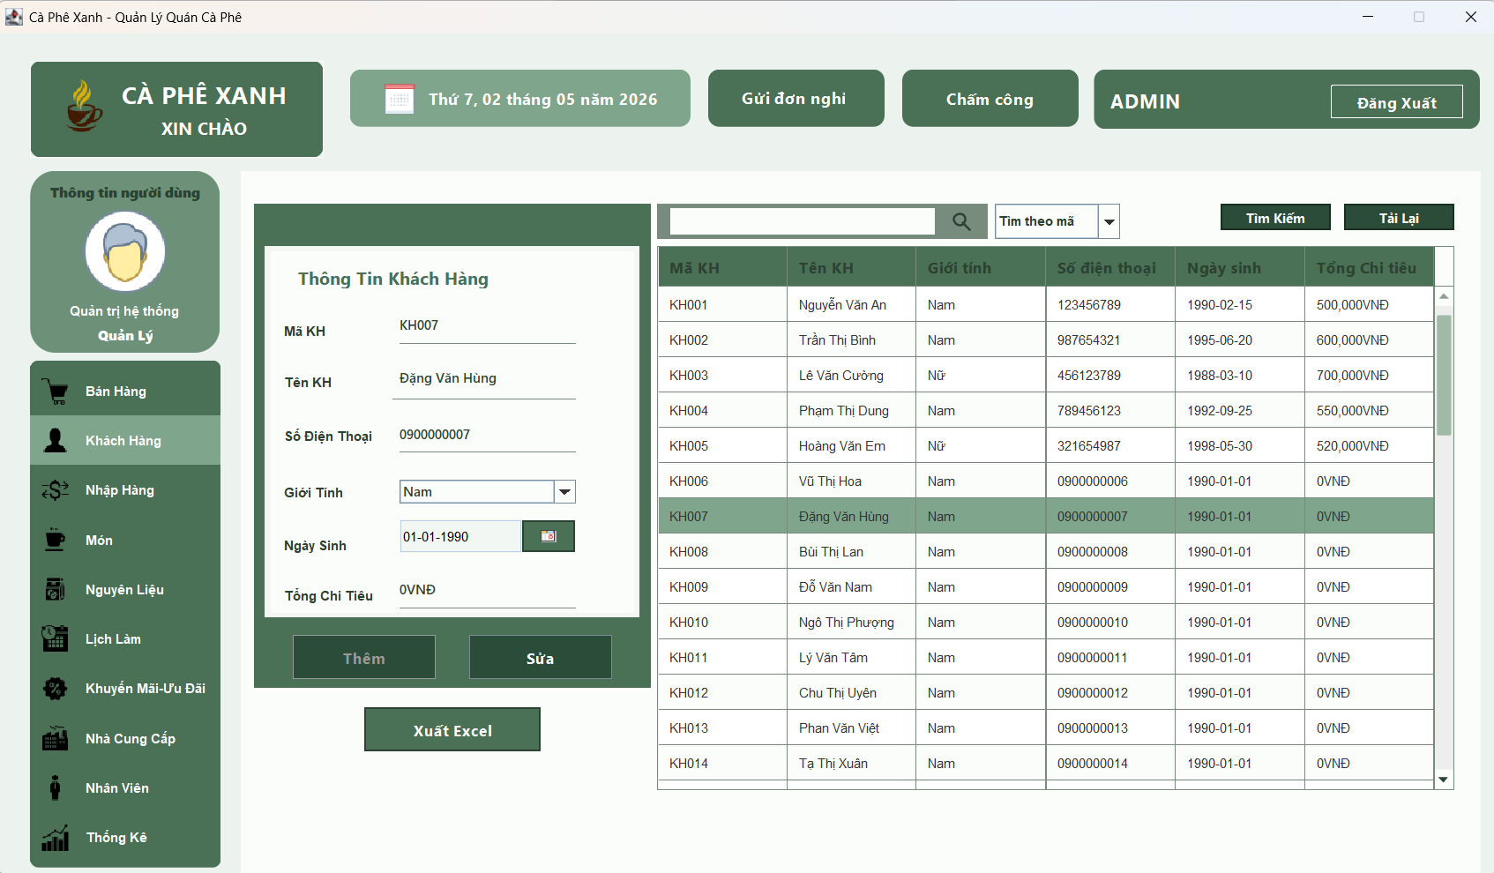
Hình 4.6. Giao diện trang quản lý khách hàng

Quản lý món

Mô tả chức năng
Hệ thống cung cấp công cụ quản lý danh mục sản phẩm (món ăn và đồ uống) thông qua các thao tác nghiệp vụ linh hoạt:
Để thêm mới một món ăn, người dùng điền đầy đủ các thông tin cần thiết vào các trường nhập liệu và nhấn nút “Thêm”. Nếu dữ liệu được xác nhận là hợp lệ, hệ thống sẽ tự động khởi tạo và lưu trữ thông tin sản phẩm mới vào cơ sở dữ liệu.
Trong trường hợp cần điều chỉnh, người dùng chọn một sản phẩm bất kỳ từ danh sách hiển thị, tiến hành sửa đổi các thông tin tương ứng và nhấn nút “Sửa”. Hệ thống sẽ ngay lập tức ghi nhận và cập nhật dữ liệu mới này vào hệ quản trị cơ sở dữ liệu.
Đối với các món không còn kinh doanh, người dùng có thể chọn món cần loại bỏ từ danh sách và nhấn nút “Xóa” để hệ thống thực hiện gỡ bỏ hoàn toàn thông tin sản phẩm đó khỏi cơ sở dữ liệu.
Ngoài ra, người dùng có thể thực hiện tìm kiếm nhanh bằng cách nhập từ khóa vào ô tìm kiếm và nhấn nút “Tìm kiếm”; hệ thống sẽ tự động lọc và hiển thị danh sách các món ăn thỏa mãn điều kiện tìm kiếm.
Cuối cùng, tính năng “Xuất Excel” hỗ trợ người dùng trích xuất toàn bộ danh mục món ăn hiện có ra file Excel, giúp việc lưu trữ báo cáo hoặc kiểm soát thực đơn bên ngoài phần mềm trở nên thuận tiện hơn.

Giao diện
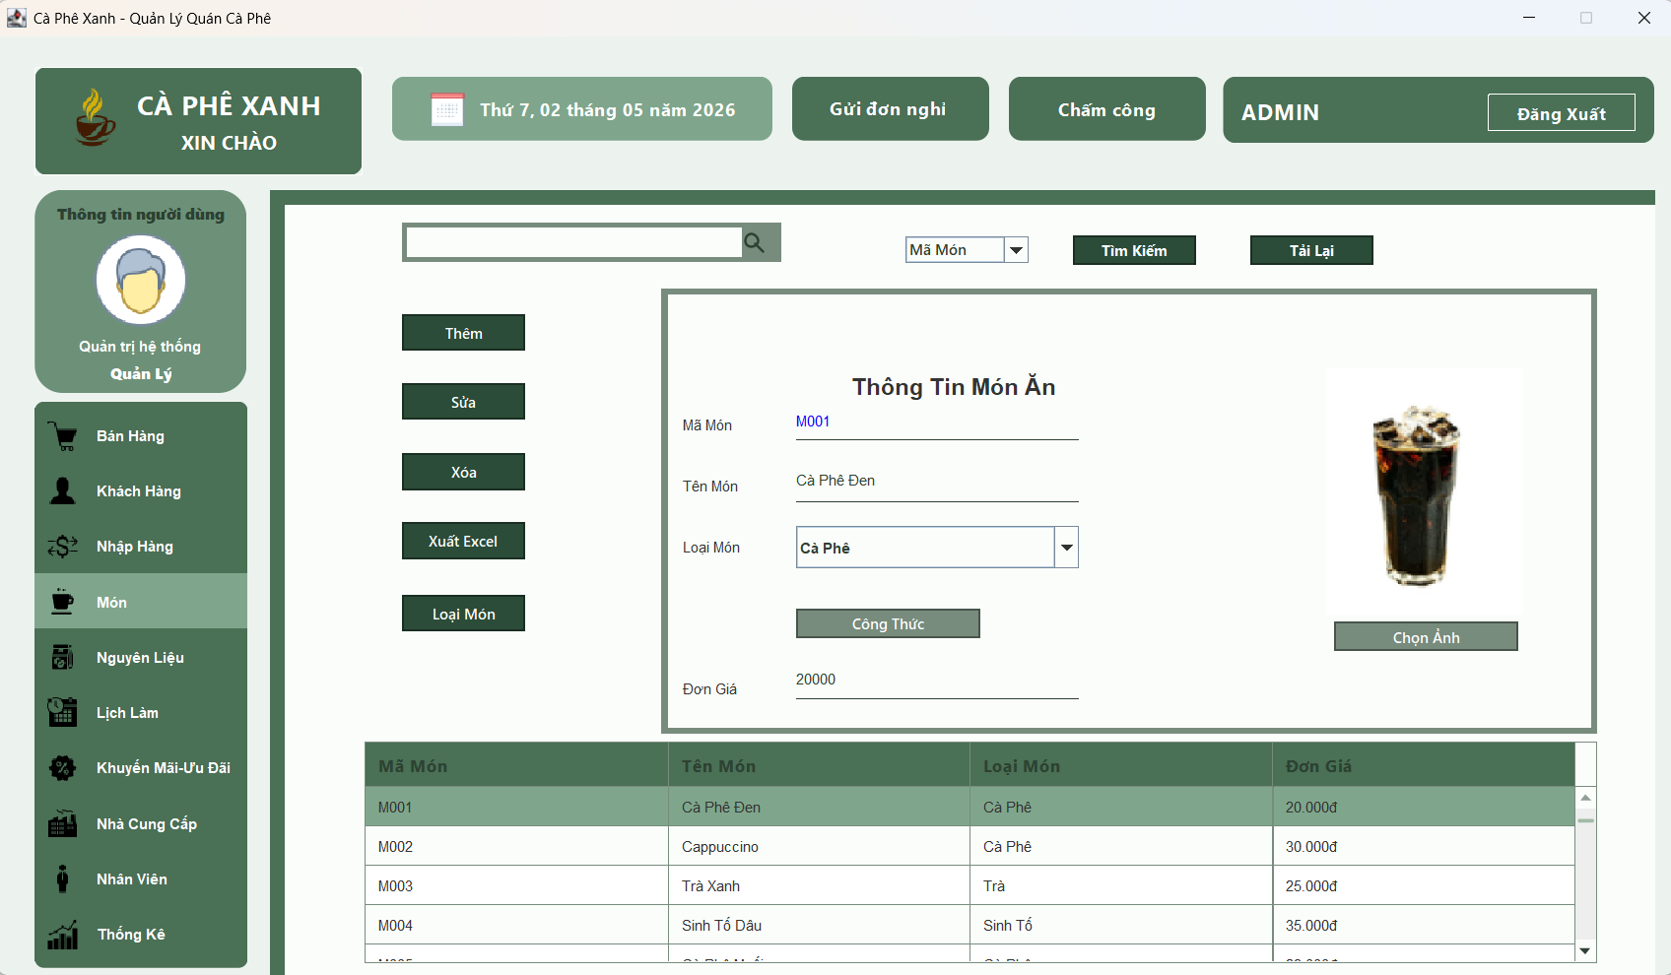
Hình 4.7. Giao diện trang quản lý món
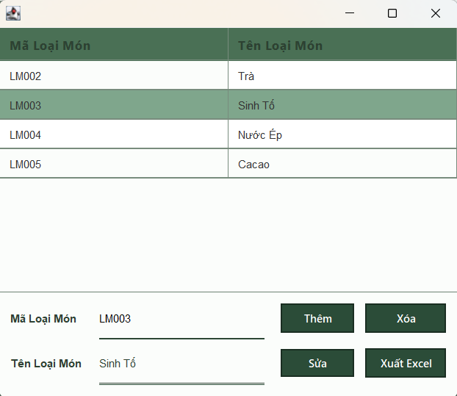
Hình 4.8. Giao diện form quản lý loại món
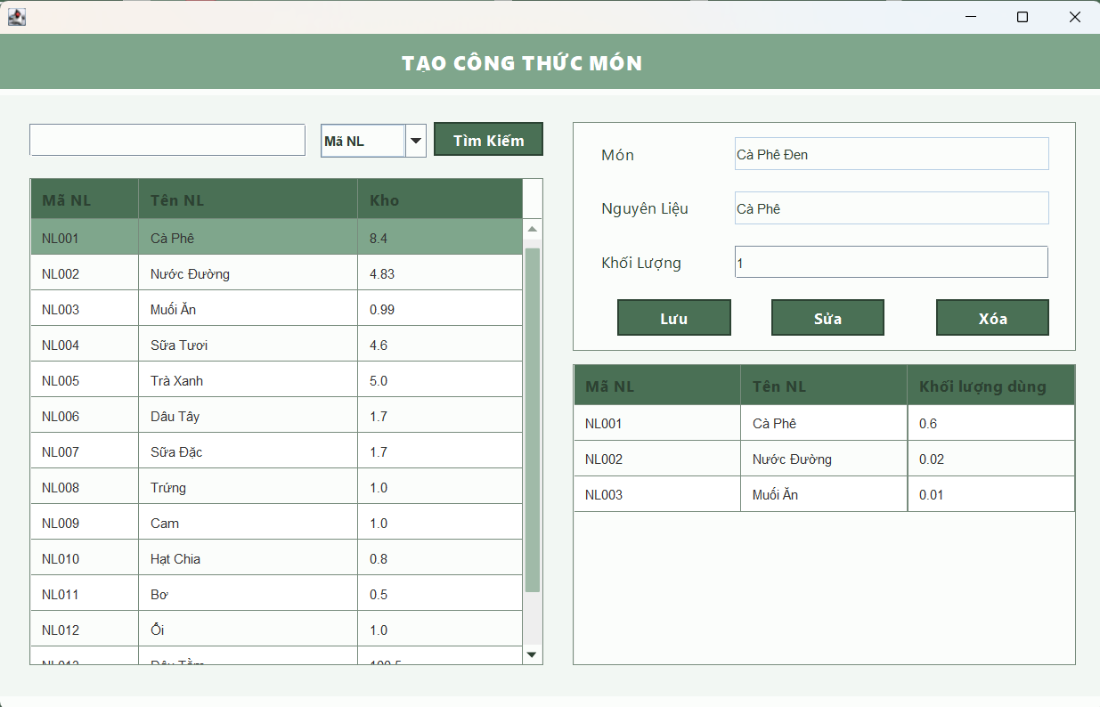
Hình 4.9. Giao diện form quản lý công thức

Quản lý nguyên liệu

Mô tả chức năng
Hệ thống cho phép người dùng quản lý danh mục nguyên liệu trong kho thông qua các thao tác nghiệp vụ cụ thể:
Để thực hiện thêm mới, người dùng điền đầy đủ thông tin nguyên liệu vào các trường nhập liệu và nhấn nút “Thêm”. Nếu các dữ liệu được xác nhận là hợp lệ, hệ thống sẽ tiến hành lưu trữ thông tin nguyên liệu mới vào cơ sở dữ liệu.
Đối với việc điều chỉnh thông tin, người dùng có thể chọn một nguyên liệu bất kỳ từ danh sách hiển thị, sau đó tiến hành sửa đổi các trường thông tin cần thiết và nhấn nút “Sửa”. Hệ thống sẽ ngay lập tức cập nhật các thay đổi này vào cơ sở dữ liệu.
Trong trường hợp muốn loại bỏ dữ liệu, người dùng chọn nguyên liệu tương ứng từ danh sách và nhấn nút “Xóa”. Hệ thống sẽ thực hiện gỡ bỏ hoàn toàn thông tin của nguyên liệu đó khỏi hệ thống.
Bên cạnh đó, hệ thống hỗ trợ công cụ tìm kiếm nhanh bằng cách cho phép người dùng nhập từ khóa vào ô tìm kiếm và nhấn nút “Tìm kiếm”. Hệ thống sẽ tự động lọc và hiển thị danh sách các nguyên liệu thỏa mãn điều kiện tìm kiếm.
Cuối cùng, tính năng “Xuất Excel” cho phép người dùng trích xuất toàn bộ danh sách nguyên liệu hiện có ra file Excel, hỗ trợ đắc lực cho công tác kiểm kê và báo cáo kho ngoài phần mềm.

Giao diện
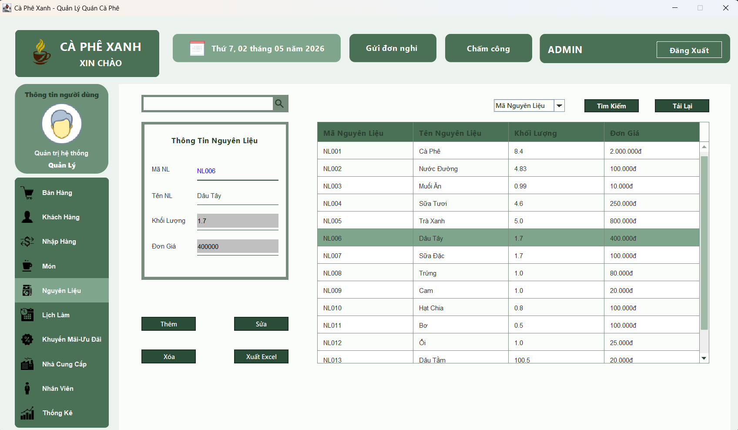
Hình 4.10. Giao diện trang quản lý nguyên liệu

Quản lý lịch làm/ca làm

Mô tả chức năng
Chức năng này giúp tối ưu hóa công tác quản lý nhân sự bằng cách tổ chức thời gian làm việc linh hoạt thông qua hai phân hệ tương tác là Lịch Làm và Ca Làm:
Tại giao diện Lịch Làm, hệ thống hiển thị chi tiết danh sách phân công của đội ngũ nhân viên. Người dùng có thể sử dụng công cụ chọn thời gian để lọc và theo dõi lịch trình theo từng ngày tháng cụ thể, hoặc nhập mã nhân viên, tên nhân viên vào ô tìm kiếm để truy xuất nhanh dữ liệu. Quy trình phân công được thực hiện bằng cách chọn mã nhân viên, ca làm và ngày làm việc, sau đó nhấn nút “Tạo”; nếu dữ liệu hợp lệ, hệ thống sẽ tự động lưu trữ lịch làm mới vào cơ sở dữ liệu. Khi có sự thay đổi, người dùng chọn một lịch làm từ danh sách, điều chỉnh các trường thông tin và nhấn nút “Sửa” để cập nhật. Đối với các ca trực cần hủy bỏ, người dùng sử dụng nút “Xóa” để gỡ bỏ dữ liệu khỏi hệ thống. Cuối cùng, nút “Tải Lại” hỗ trợ dọn dẹp các trường nhập liệu và cập nhật danh sách mới nhất từ máy chủ.
Đối với phân hệ Ca Làm, người dùng thực hiện thiết lập các khung giờ hoạt động cụ thể của cửa hàng. Để thêm mới, người dùng điền tên ca cùng giờ vào/ra ca và nhấn nút “Tạo”. Hệ thống sẽ tự động kiểm tra tính logic (giờ kết thúc phải lớn hơn giờ bắt đầu) trước khi lưu trữ với một mã ca được sinh tự động. Người dùng có thể dễ dàng thay đổi tên ca hoặc giờ giấc bằng cách chọn ca làm tương ứng và nhấn nút “Sửa”, hoặc loại bỏ các khung giờ không còn phù hợp bằng nút “Xóa”. Công cụ tra cứu với biểu tượng “Kính lúp” cho phép lọc nhanh danh sách dựa trên các điều kiện tìm kiếm cụ thể. Ngoài ra, tính năng “Tải Lại” cũng được tích hợp để làm mới bảng dữ liệu và khôi phục trạng thái ban đầu cho các trường nhập liệu.

Giao diện
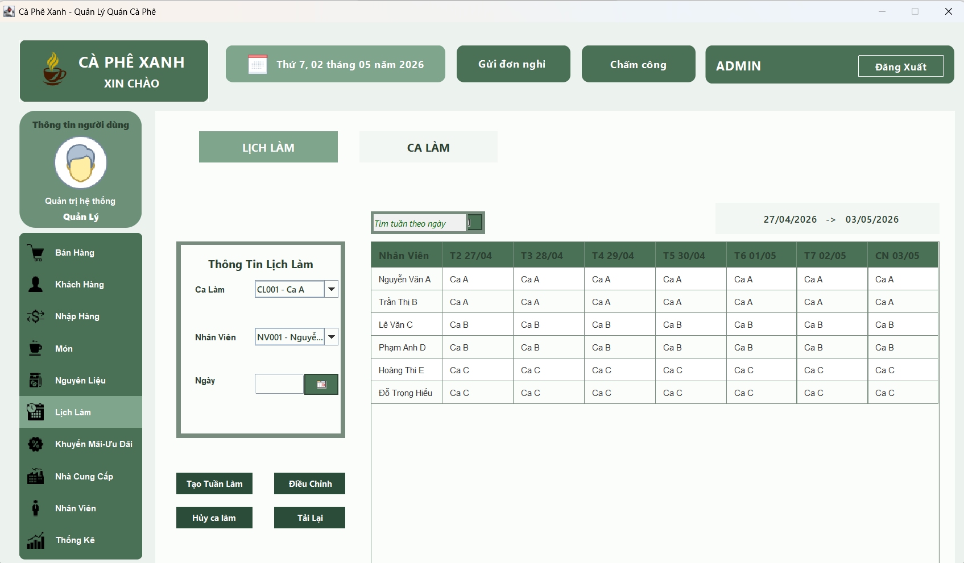
Hình 4.11. Giao diện trang quản lý lịch làm
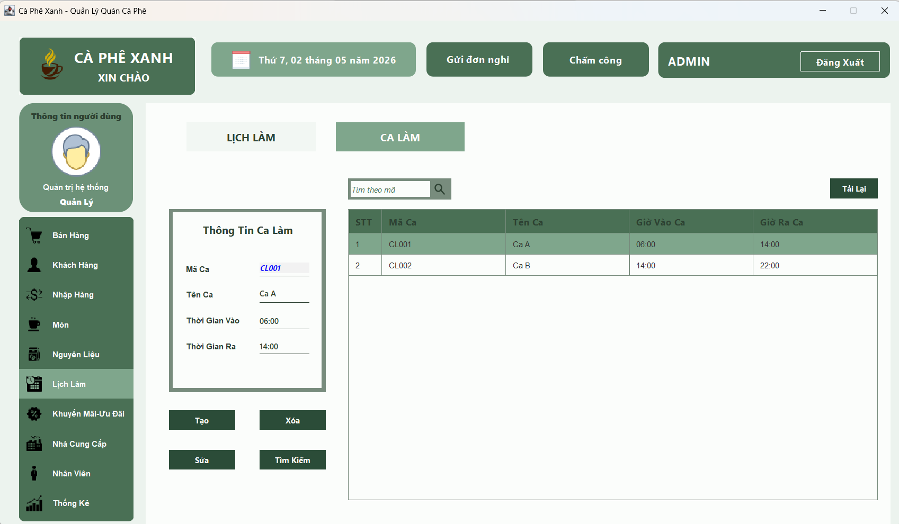
Hình 4.12. Giao diện trang quản lý ca làm

Quản lý khuyến mãi-ưu đãi

Mô tả chức năng
Hệ thống cung cấp các công cụ quản lý chương trình ưu đãi và khuyến mãi nhằm hỗ trợ các hoạt động Marketing của doanh nghiệp:
Để tạo mới một chương trình, người dùng điền đầy đủ thông tin chi tiết của khuyến mãi vào các trường nhập liệu tương ứng và nhấn nút “Thêm”. Sau khi hệ thống xác nhận dữ liệu hợp lệ, thông tin khuyến mãi mới sẽ được lưu trữ chính thức vào cơ sở dữ liệu.
Trong trường hợp cần điều chỉnh, người dùng có thể chọn một chương trình bất kỳ từ danh sách hiện có, tiến hành thay đổi các nội dung cần thiết và nhấn nút “Sửa”. Hệ thống sẽ ngay lập tức ghi nhận và cập nhật các thông tin mới này vào hệ thống.
Bên cạnh đó, hệ thống hỗ trợ tính năng tra cứu nhanh chóng. Người dùng chỉ cần nhập từ khóa vào ô tìm kiếm và nhấn nút “Tìm kiếm”, hệ thống sẽ tự động lọc và hiển thị danh sách các chương trình khuyến mãi thỏa mãn điều kiện tìm kiếm của người dùng.

Giao diện
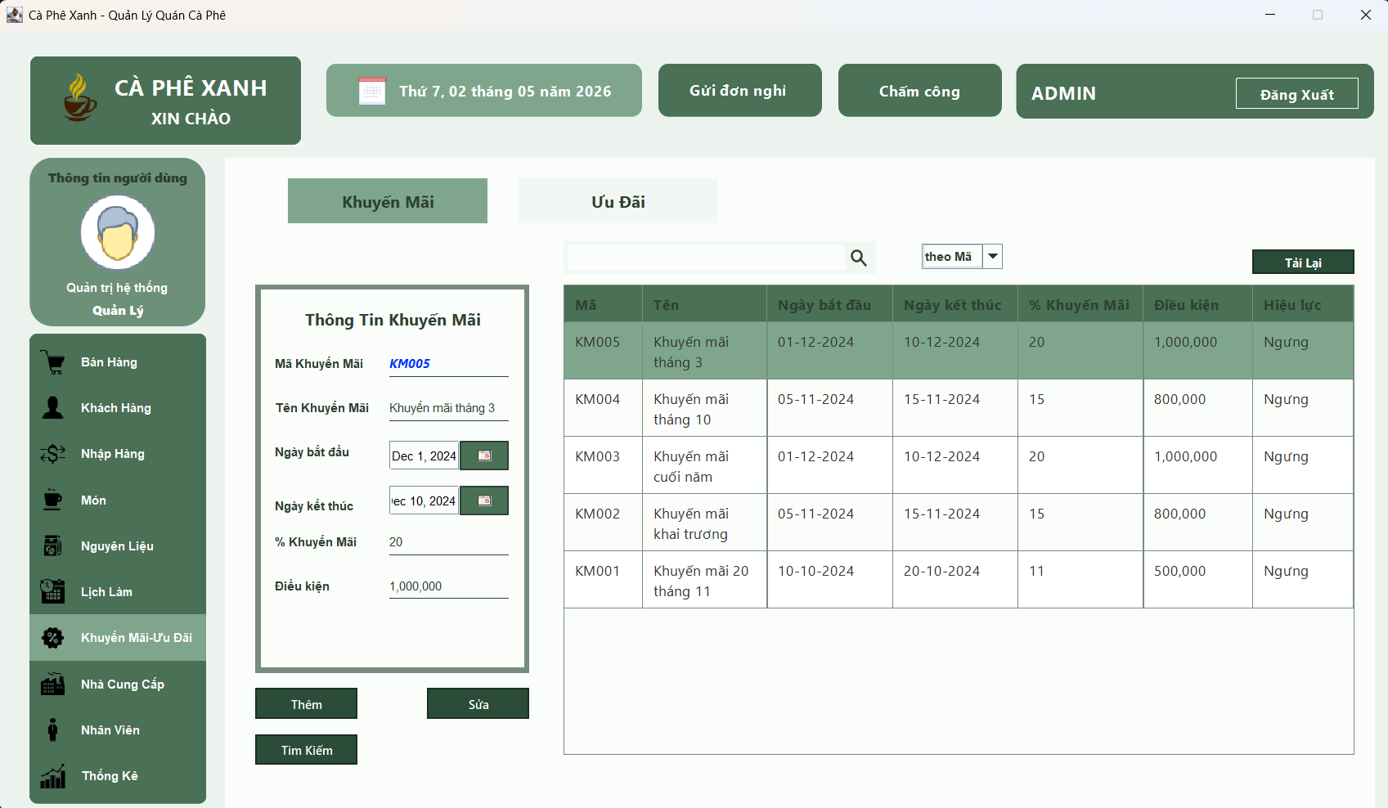
Hình 4.13. Giao diện trang quản lý khuyến mãi
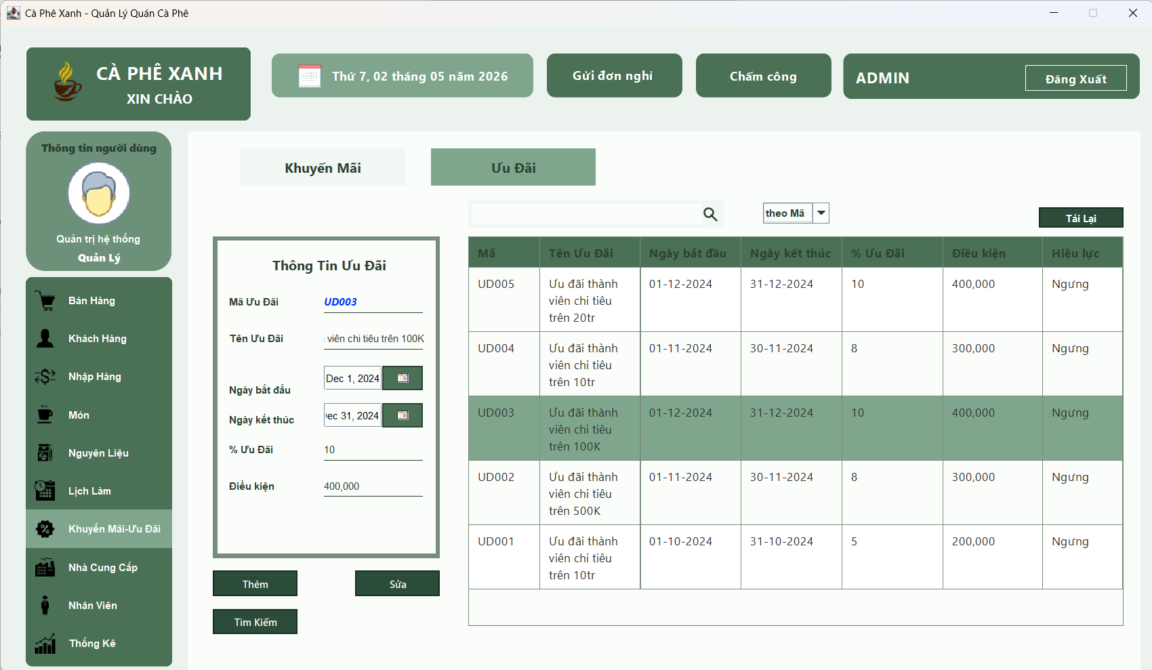
Hình 4.14. Giao diện trang quản lý ưu đãi

Quản lý nhà cung cấp

Mô tả chức năng
Hệ thống cung cấp các công cụ quản lý thông tin đối tác và nhà cung cấp nhằm đảm bảo tính ổn định cho nguồn hàng của quán:
Để thực hiện thêm mới, người dùng điền đầy đủ thông tin của nhà cung cấp vào các trường nhập liệu và nhấn nút “Thêm”. Nếu các dữ liệu được xác nhận là hợp lệ, hệ thống sẽ tiến hành lưu trữ thông tin đối tác mới vào cơ sở dữ liệu.
Đối với việc cập nhật thông tin, người dùng có thể chọn một nhà cung cấp bất kỳ từ danh sách hiện có, sau đó tiến hành sửa đổi các trường thông tin cần thiết và nhấn nút “Sửa”. Hệ thống sẽ ngay lập tức ghi nhận và cập nhật các thay đổi này vào cơ sở dữ liệu.
Tính năng “Xuất Excel” hỗ trợ người dùng trích xuất toàn bộ danh sách nhà cung cấp hiện có ra file Excel, giúp việc quản lý danh sách đối tác và liên lạc ngoài phần mềm trở nên thuận tiện hơn.
Cuối cùng, hệ thống cung cấp công cụ tra cứu nhanh chóng bằng cách cho phép người dùng nhập thông tin vào ô tìm kiếm và nhấn nút “Tìm kiếm”. Hệ thống sẽ tự động lọc và hiển thị danh sách các nhà cung cấp thỏa mãn đầy đủ các điều kiện tìm kiếm.

Giao diện
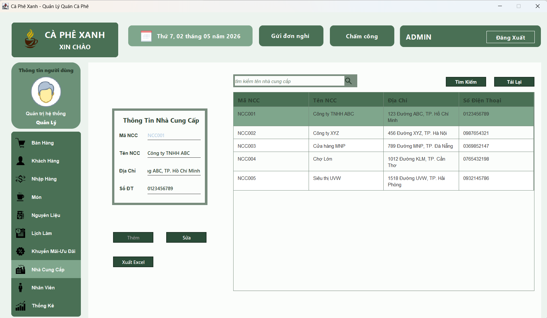
Hình 4.15. Giao diện trang quản lý nhà cung cấp

Quản lý nhân viên

Mô tả chức năng
Hệ thống tích hợp quản lý nhân sự và kiểm soát quyền truy cập chặt chẽ thông qua hai phân hệ tương tác là Nhân Viên và Phân Quyền:
Tại giao diện Nhân Viên, người dùng thực hiện quản trị thông tin bằng cách điền đầy đủ dữ liệu vào các trường nhập liệu tương ứng và nhấn nút “Thêm”; hệ thống sẽ tự động xác thực và lưu trữ hồ sơ nhân viên mới vào cơ sở dữ liệu. Để điều chỉnh thông tin, người dùng chọn một nhân viên cụ thể từ danh sách, tiến hành sửa đổi các trường dữ liệu cần thiết và nhấn nút “Sửa” để cập nhật thay đổi. Bên cạnh đó, tính năng “Xuất” hỗ trợ trích xuất toàn bộ danh sách và thông tin chi tiết của nhân viên ra file Excel, giúp việc quản lý hành chính và lưu trữ ngoài phần mềm trở nên dễ dàng hơn.
Chuyển sang phân hệ Phân Quyền, người dùng sử dụng menu thả xuống (dropdown) để lựa chọn đối tượng cần thiết lập quyền hạn. Việc cấp quyền được thực hiện thông qua thao tác đánh dấu (tick) vào các ô checkbox tương ứng với từng chức năng cụ thể mà đối tượng đó được phép sử dụng, sau đó nhấn nút “Thêm quyền” để xác nhận.
Ngoài ra, hệ thống cho phép linh hoạt thay đổi các lựa chọn trong các ô checkbox và nhấn nút “Sửa” hoặc “Xóa” để điều chỉnh hoặc gỡ bỏ quyền truy cập của đối tượng một cách nhanh chóng, đảm bảo tính bảo mật và đúng vai trò của từng vị trí trong hệ thống.

Giao diện
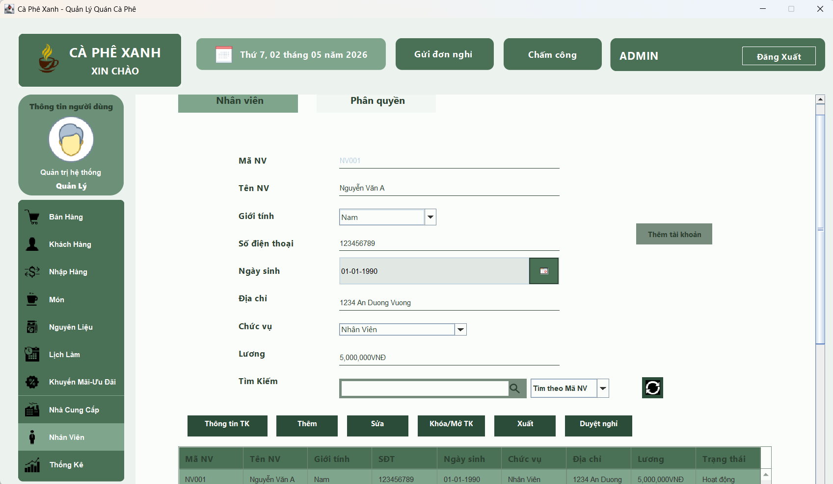
Hình 4.16. Giao diện trang quản lý nhân viên
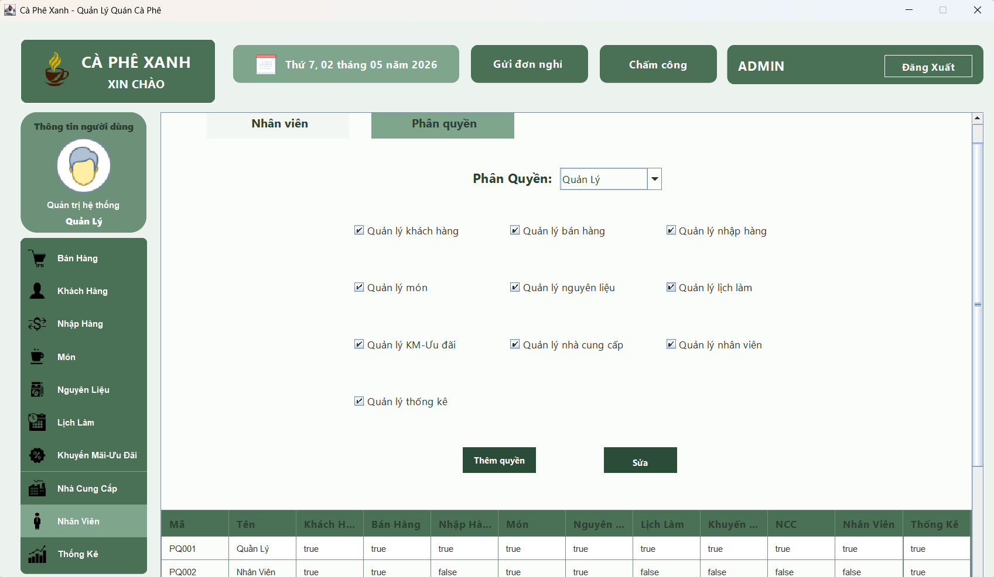
Hình 4.17. Giao diện trang quản lý phân quyền
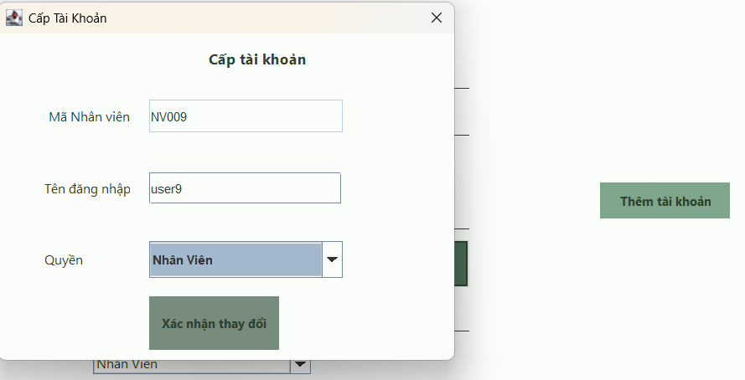
Hình 4.18. Giao diện form cấp tài khoản

Quản lý thống kê

Mô tả chức năng
Chức năng Báo cáo thống kê đóng vai trò như một bảng điều khiển (Dashboard) trung tâm, giúp người quản lý có cái nhìn bao quát và chính xác về tình hình kinh doanh của quán thông qua các số liệu và biểu đồ trực quan:
Hệ thống số liệu tổng quan (Metrics): Giao diện cung cấp các bộ chỉ số quan trọng được cập nhật liên tục từ cơ sở dữ liệu. Về Doanh thu, người dùng có thể theo dõi sát sao kết quả kinh doanh theo ngày (bao gồm số hóa đơn, số món bán ra, lượng khách) và tổng hợp theo tháng/năm. Về Chi phí và Lợi nhuận, hệ thống tự động tính toán dựa trên chi phí nhập hàng và quỹ lương nhân viên, từ đó đối soát để đưa ra con số lợi nhuận ròng chính xác theo từng mốc thời gian. Ngoài ra, các thông số về Kho hàng và Nhân sự cũng được hiển thị đầy đủ để quản lý nắm bắt nguồn lực hiện có của quán.
Khu vực biểu đồ trực quan (Charts): Để hỗ trợ việc phân tích xu hướng, hệ thống tích hợp đa dạng các loại biểu đồ, cho phép người dùng thay đổi linh hoạt thông qua công cụ ComboBox:
- Biểu đồ đường (Line Chart): Minh họa sự biến động của doanh thu theo tuần hoặc xu hướng tăng trưởng doanh thu theo từng tháng và quý trong năm.
- Biểu đồ cột (Bar Chart): Sử dụng để so sánh tỉ trọng giữa các khoản chi phí (nhập hàng vs trả lương), biểu diễn mức tăng trưởng lợi nhuận hoặc chi phí nhân sự chi tiết cho từng cá nhân.
- Biểu đồ tròn (Pie Chart): Thể hiện trực quan tỉ trọng và cơ cấu của các loại nguyên liệu hiện đang tồn trong kho.
Các công cụ hỗ trợ quản lý: Hệ thống tích hợp nút “Làm Mới” để người dùng chủ động cập nhật các số liệu giao dịch và biểu đồ ngay lập tức khi có phát sinh mới. Đặc biệt, tính năng “Xuất Excel” hỗ trợ trích xuất toàn bộ báo cáo tài chính (doanh thu, chi phí, lợi nhuận) ra định dạng file Excel. Đây là công cụ đắc lực giúp quản lý lưu trữ dữ liệu bền vững, phục vụ công tác làm báo cáo định kỳ hoặc trình lên cấp trên một cách chuyên nghiệp.

Giao diện
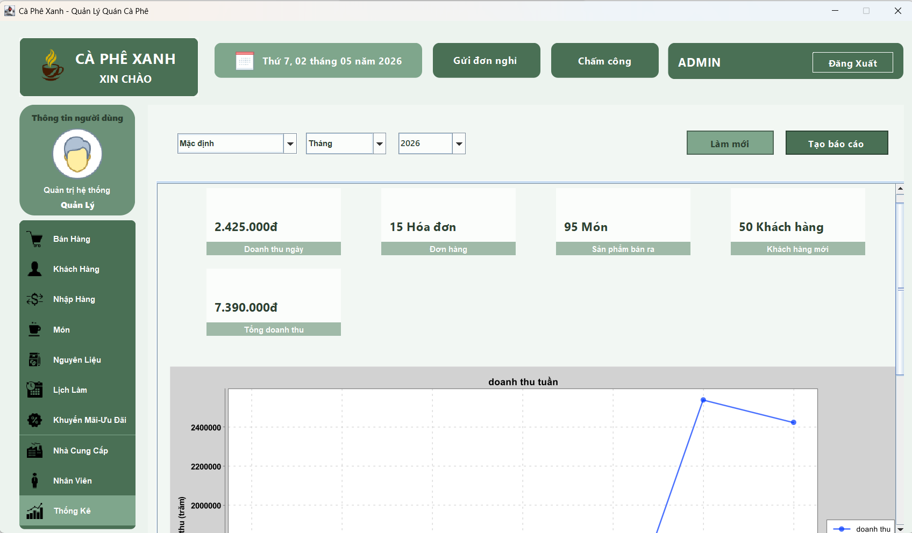
Hình 4.19. Giao diện trang quản lý thống kê

Đăng nhập

Mô tả chức năng
Hệ thống cung cấp cơ chế bảo mật cho phép người dùng truy cập vào tài khoản cá nhân thông qua tên đăng nhập và mật khẩu được cấp bởi chủ cửa hàng hoặc cấp quản lý:
Khi người dùng thực hiện thao tác Đăng nhập, hệ thống sẽ tự động kích hoạt quy trình xác thực đa bước để đảm bảo an ninh thông tin. Trước tiên, chương trình sẽ kiểm tra định dạng của tên tài khoản và mật khẩu để đảm bảo dữ liệu đầu vào là hợp lệ theo quy chuẩn.
Tiếp theo, hệ thống tiến hành đối soát dữ liệu thực tế để xác minh tài khoản có tồn tại trên hệ thống hay không. Đồng thời, một bước kiểm tra trạng thái sẽ được thực hiện nhằm xác định tài khoản đó có đang hoạt động bình thường hay đã bị khóa bởi cấp quản lý có thẩm quyền.
Trong suốt quá trình này, hệ thống sẽ tự động ghi nhận và phản hồi bằng các thông báo lỗi cụ thể tương ứng với từng điều kiện vi phạm. Điều này giúp người dùng dễ dàng nhận biết lỗi (sai định dạng, sai thông tin hoặc tài khoản bị vô hiệu hóa) để có hướng xử lý kịp thời.

Giao diện
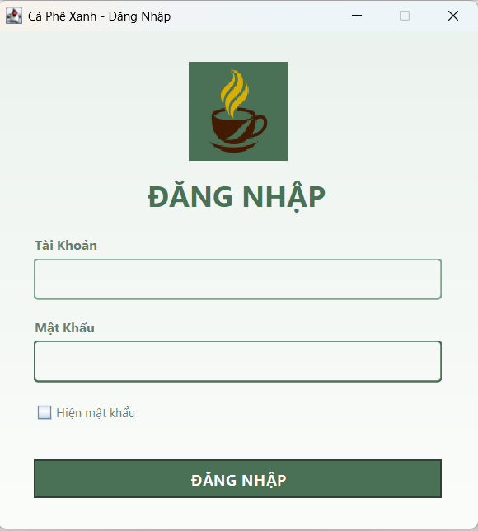
Hình 4.20. Giao diện trang đăng nhập
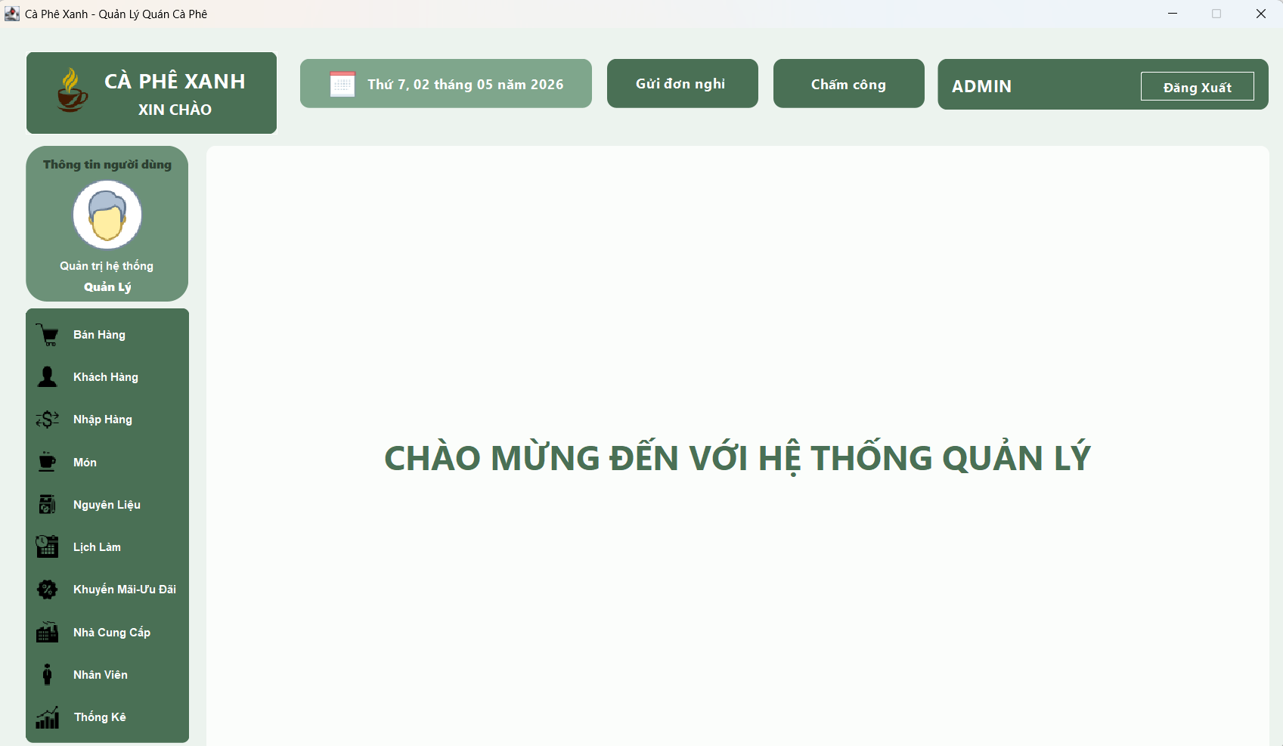
Hình 4.21. Giao diện mặc định

CÀI ĐẶT, BẢO TRÌ VÀ HƯỚNG DẪN
SỬ DỤNG HỆ THỐNG
Chương 5 này đóng vai trò là nhịp cầu đưa phần mềm từ môi trường lập trình sang vận hành thực tế. Nội dung bao gồm các yêu cầu về cấu hình phần cứng/phần mềm, quy trình cài đặt cơ sở dữ liệu SQL Server, phương án sao lưu dữ liệu (Backup) định kỳ và hướng dẫn chi tiết cách thao tác các tính năng chính của hệ thống.

Phương án cài đặt và chuyển đổi hệ thống

Yêu cầu cấu hình hệ thống
Để hệ thống "Quản Lý Quán Cà Phê" hoạt động ổn định, môi trường triển khai cần đáp ứng các yêu cầu tối thiểu sau:
Phần cứng:
- CPU: Intel Core i3 hoặc tương đương trở lên.
- RAM: Tối thiểu 4GB (Khuyến nghị 8GB để chạy đa nhiệm tốt cùng CSDL).
- Ổ cứng: Trống tối thiểu 5GB để lưu trữ phần mềm và sao lưu dữ liệu.
Phần mềm (Môi trường):
- Hệ điều hành: Windows 10 / 11.
- Môi trường chạy Java: JDK 11 (Java Development Kit 11).
- Hệ quản trị Cơ sở dữ liệu: Microsoft SQL Server 2014 trở lên.
Thư viện phụ thuộc: Thư viện JDBC Driver (sqljdbc) để kết nối Java với SQL Server, JFreeChart (dành cho vẽ biểu đồ thống kê) và các thư viện UI có sẵn trong dự án.

Quy trình cài đặt hệ thống mới
Việc cài đặt hệ thống được thực hiện qua các bước cụ thể:
B1. Thiết lập Cơ sở dữ liệu:
- Mở hệ quản trị SQL Server Management Studio (SSMS).
- Thực thi file script `db_QuanLyQuanCaPhe.sql` để tạo toàn bộ bảng, khóa ngoại và cấu trúc CSDL.
- Thực thi file script `insert_more_invoices.sql` (nếu cần dữ liệu mẫu ban đầu).
B2. Cấu hình kết nối hệ thống:
- Mở file `connect.txt` nằm ở thư mục gốc của dự án.
- Cập nhật 4 dòng thông tin theo thứ tự: Tên Server (vd: `localhost`), Tên Database (`QuanLyQuanCaPhe`), Tên User SQL (vd: `sa`), Mật khẩu SQL.
B3. Biên dịch và đóng gói (Build):
- Sử dụng công cụ Ant Build (chạy lệnh `ant clean compile`) để biên dịch source code thành mã máy, đảm bảo không có lỗi cú pháp.
B4. Triển khai ứng dụng:
- Chạy file thực thi của dự án (thông qua file `.jar` sau khi build hoặc chạy trực tiếp file `n0_LoginGUI.java` từ IDE).

Phương án chuyển đổi từ hệ thống cũ sang hệ thống mới
Nếu cửa hàng đang sử dụng một hệ thống cũ (ví dụ: quản lý bằng Excel hoặc phần mềm lỗi thời), phương án chuyển đổi được đề xuất là Chuyển đổi song song (Parallel Conversion) trong 1-2 tuần đầu:
Lý do: Đảm bảo quán cà phê không bị gián đoạn kinh doanh nếu phần mềm mới gặp sự cố ngoài ý muốn.
Quy trình:
- B1. Chuẩn bị dữ liệu: Export toàn bộ danh sách Món, Nhân viên, Khách hàng từ hệ thống cũ sang định dạng Excel.
- B2. Đổ dữ liệu: Nhập (Import) các tệp Excel này vào Cơ sở dữ liệu SQL Server của hệ thống mới.
- B3. Vận hành song song: Nhân viên thu ngân sẽ nhập liệu trên cả 2 hệ thống vào cuối mỗi ca để đối chiếu số liệu doanh thu.
- B4. Cắt hẳn hệ thống cũ: Sau 2 tuần, nếu báo cáo doanh thu và tồn kho khớp nhau hoàn toàn, chính thức dừng hệ thống cũ và chuyển sang sử dụng 100% phần mềm "Cà Phê Xanh".

Phương án bảo trì hệ thống

Phương án sao lưu và phục hồi cơ sở dữ liệu
Đối với mọi doanh nghiệp, dữ liệu kinh doanh (hóa đơn, kho, thu chi, nhân sự) là tài sản vô cùng quan trọng. Do đó, phương án sao lưu (Backup) và phục hồi (Restore) Cơ sở dữ liệu trên Microsoft SQL Server được thiết lập chặt chẽ như sau để đảm bảo an toàn dữ liệu và phục vụ công tác báo cáo.
A. Chiến lược sao lưu CSDL (Backup Strategy): Hệ thống sử dụng Full Recovery Model trên SQL Server để đảm bảo không mất mát bất kỳ dữ liệu giao dịch bán hàng hay nhập kho nào. Lịch trình sao lưu tự động được cấu hình qua SQL Server Agent Job:
- Full Backup (Sao lưu toàn phần): Thực hiện 1 lần/ngày vào lúc 02:00 sáng. Giúp sao lưu toàn bộ cấu trúc bảng và toàn bộ khối lượng dữ liệu ra một file `.bak` hoàn chỉnh làm nền tảng.
- Differential Backup (Sao lưu khác biệt): Thực hiện 6 tiếng/lần (ví dụ: 08:00, 14:00, 20:00). Chỉ sao lưu những dữ liệu mới phát sinh hoặc thay đổi kể từ lần Full Backup gần nhất. Quá trình này diễn ra rất nhanh, tiết kiệm dung lượng lưu trữ.
- Transaction Log Backup (Sao lưu nhật ký giao dịch): Thực hiện 1 giờ/lần. Giúp giảm thiểu tối đa rủi ro mất dữ liệu (Data Loss). Nếu máy chủ gặp sự cố đột ngột mất điện, dữ liệu bị mất tối đa chỉ nằm trong khoảng 1 giờ đồng hồ.
- Lưu trữ: Các file backup được chuyển sang một ổ cứng vật lý độc lập và được phần mềm bên thứ ba (Google Drive/OneDrive) đồng bộ lên Cloud mỗi ngày vào lúc 03:00 sáng.

B. Phương án phục hồi CSDL (Restore Plan): Khi xảy ra sự cố nghiêm trọng, hệ thống sẽ được phục hồi thông qua SQL Server Management Studio (SSMS) theo đúng trình tự thời gian để không đứt gãy Log Chain:
- B1. Full Restore: Trích xuất bản Full Backup gần nhất trước thời điểm xảy ra sự cố. Restore cơ sở dữ liệu với tùy chọn `WITH NORECOVERY`.
- B2. Differential Restore: Xác định bản Differential Backup gần nhất ngay sau bản Full Backup. Restore đè lên CSDL đang chờ với tùy chọn `WITH NORECOVERY`.
- B3. Transaction Log Restore: Restore tuần tự các bản Transaction Log Backup theo đúng thứ tự thời gian. Tại bản Log sát giờ bị lỗi nhất, thực hiện Restore với tùy chọn `WITH RECOVERY` để chốt dữ liệu và đưa Database trở lại trạng thái hoạt động bình thường (Online).
- B4. Nghiệm thu: Sau khi Restore thành công, thực hiện mở New Query trên SSMS và chạy lệnh `DBCC CHECKDB('QuanLyQuanCaPhe');` để kiểm tra tính toàn vẹn của cấu trúc CSDL trước khi cho phép phần mềm kết nối trở lại.

Bảo trì và nâng cấp phần mềm
Ghi nhận các lỗi (bugs) phát sinh từ nhân viên thông qua group chat nội bộ. Đội ngũ IT sẽ tổng hợp, fix lỗi và build lại file `.jar` mới để cập nhật vào máy tính của doanh nghiệp vào thời điểm phù hợp.

Hướng dẫn sử dụng hệ thống

Khởi động và đăng nhập
Mở ứng dụng "Cà Phê Xanh". Giao diện Đăng nhập sẽ xuất hiện.
Nhập Tên tài khoản và Mật khẩu. Có thể nhấn nút "Hiện mật khẩu" để kiểm tra tính chính xác.
Nhấn “ĐĂNG NHẬP”. Dựa vào cơ chế phân quyền, hệ thống sẽ điều hướng người dùng (Nhân viên hoặc Quản lý) đến Trang chủ với các chức năng tương ứng.

Chức năng bán hàng và thanh toán
Thêm món: Click vào hình ảnh/tên món nước trên Menu. Món sẽ được thêm vào hóa đơn tạm tính bên phải.
Tùy chỉnh số lượng: Tăng/giảm số lượng món trực tiếp trên danh sách hóa đơn. Hệ thống tự động kiểm tra số lượng nguyên liệu tồn kho tương ứng thông qua Bảng Công Thức.
Khách hàng & Ưu đãi: Tìm kiếm khách hàng bằng Số điện thoại. Nếu khách có thẻ thành viên hoặc đạt đủ điểm chi tiêu, hệ thống tự động áp dụng các mã Khuyến mãi / Ưu đãi hiện có.
Thanh toán: Nhấn nút “Thanh toán”, nhập tiền khách đưa, hệ thống tự tính tiền thừa và in hóa đơn, đồng thời trừ đi lượng nguyên liệu tiêu hao trong kho.

Chức năng quản lý nhân sự và gửi yêu cầu
Đối với Nhân viên:
- Chọn tab Nhân Viên, xem Lịch làm việc của mình.
- Nút “Gửi đơn nghỉ”: Cho phép nhân viên nhập thông tin ngày nghỉ, lý do nghỉ và gửi lên hệ thống (Lưu vào bảng Yêu Cầu).
- Nút “Chấm công”: Cho phép nhân viên ghi nhận lại ngày giờ làm việc (điểm danh) của mình vào hệ thống để hỗ trợ việc theo dõi và tính lương
Đối với Quản lý:
- Khi đăng nhập, quản lý sẽ có chức năng quản lý nhân viên và có thể thực hiện nhiều thao tác như thêm, sửa, xóa và phân quyền nhân viên.
- Hiển thị danh sách chứa thông tin của toàn bộ nhân viên có trong hệ thống.
- Ngoài ra, hệ thống sẽ có thêm nút “Duyệt nghỉ” để giúp quản lý thực hiện duyệt các đơn yêu cầu từ nhân viên.
- Hiển thị danh sách các đơn đang chờ duyệt. Quản lý có quyền xem xét và bấm "Chấp nhận" hoặc "Từ chối". Kết quả sẽ được cập nhật lại cho nhân viên.

Chức năng quản lý kho và nhập hàng
Nhập hàng: Điền các nguyên liệu cần nhập (Cà phê, Sữa, Đường, Trái cây...) kèm số lượng và đơn giá; Sau đó, chọn nhà cung cấp rồi xác nhận tạo phiếu nhập.
Tính chi phí tự động: Hệ thống tự động tính Tổng tiền phiếu nhập và cộng số lượng nguyên liệu mới vào Kho (cập nhật bảng Nguyên Liệu).

Chức năng quản lý danh mục
Sản phẩm (Menu): Quản lý có quyền Thêm/Sửa/Xóa các món nước, cập nhật hình ảnh (`.png`, `.jpg`) và giá bán. Đặc biệt là cập nhật công thức pha chế (Món A cần bao nhiêu nguyên liệu B).
Khuyến mãi: Thiết lập các chương trình giảm giá theo phần trăm (%) hoặc theo điều kiện tổng hóa đơn tối thiểu.

Chức năng thống kê, báo cáo và tính lương
Thống kê và biểu đồ: Theo dõi doanh thu/lợi nhuận qua biểu đồ đường và cột theo Tuần, Tháng hoặc Quý. Biểu đồ tròn hiển thị tỉ lệ nguyên liệu hiện có trong kho giúp theo dõi trạng thái tồn kho. Có bộ lọc hỗ trợ xem lại dữ liệu theo từng năm tùy chọn.
Tính lương tự động: Hệ thống tự động tính lương dựa trên dữ liệu điểm danh thực tế, lương được tính theo công thức: “Tổng giờ làm thực tế x Mức lương cơ bản/giờ”. Ngoài ra, chỉ các ca có trạng thái "Đã điểm danh" mới được tính vào quỹ lương.
Xuất báo cáo: Hỗ trợ xuất dữ liệu thống kê và bảng lương ra file Excel để lưu trữ hoặc thực hiện thanh toán.

QUY TRÌNH QUẢN LÝ NHÂN SỰ VÀ
CÁCH TÍNH LƯƠNG
Chương 6 này sẽ đi sâu vào giải quyết "bài toán con người" trong doanh nghiệp. Chương này mô tả luồng vận hành từ việc thiết lập ca làm, sắp xếp lịch trực cho đến cơ chế chấm công và công thức tính lương tự động dựa trên giờ làm thực tế, giúp đảm bảo tính minh bạch và chính xác trong quản lý nhân sự.

Luồng vận hành của hệ thống
Hệ thống quản lý nhân sự hoạt động theo một chu trình khép kín từ khâu thiết lập thời gian đến khâu xuất bảng lương cuối tháng.

Thiết lập ca làm việc
Quản lý định nghĩa các khung giờ làm việc cố định (Ví dụ: Ca Sáng: 07:00 - 12:00, Ca Chiều: 12:00 - 17:00).
Mỗi ca làm sẽ có mã định danh riêng để hệ thống theo dõi thời lượng làm việc (số phút/giờ).

Sắp xếp lịch làm việc
Quản lý tiến hành phân bổ nhân viên vào các Ca làm cụ thể theo từng ngày trong tuần.
Việc sắp xếp này tạo ra "kế hoạch làm việc". Nếu nhân viên không có tên trong lịch làm của một ngày, họ sẽ không thể tiến hành điểm danh.

Quy trình chấm công
Chấm công: Khi đến giờ làm theo lịch đã phân công, nhân viên đăng nhập vào hệ thống và thực hiện nhấn nút "Chấm công".
Ghi nhận trạng thái: Hệ thống chỉ ghi nhận công xá khi trạng thái chấm công chuyển sang "Đã chấm công". Các trường hợp vắng mặt hoặc không chấm công sẽ được tính là 0 giờ công.

Cơ chế tính lương tự động
Sau khi có dữ liệu chấm công, hệ thống sẽ tự động tổng hợp vào cuối tháng.

Công thức tính lương chi tiết
Hệ thống sử dụng công thức truy vấn dữ liệu thời gian thực: Lương tháng = Σ (Số giờ làm việc của các ca đã chấm công) x (Mức lương cơ bản/giờ).
Mức lương cơ bản/giờ được hệ thống tính toán bằng cách lấy Lương tháng cố định / 208 giờ (tương đương 26 ngày công chuẩn).

Xuất bảng lương và báo cáo
Dữ liệu lương được trình bày dưới dạng biểu đồ cột ở mục Thống kê để quản lý so sánh chi phí nhân sự giữa các tháng.
Quản lý có thể xuất danh sách này ra file Excel, bao gồm: Mã NV, Tên NV Số tiền lương từng tháng và Tổng tiền lương cả năm để làm chứng từ thanh toán.

KẾT QUẢ ĐẠT ĐƯỢC VÀ
HƯỚNG PHÁT TRIỂN
Chương 7 sẽ tổng kết lại các thành tựu kỹ thuật (như kiến trúc phân lớp, hệ thống thống kê đa chiều), đưa ra đánh giá khách quan về ưu nhược điểm của ứng dụng. Đồng thời, em cũng đề xuất lộ trình nâng cấp lên nền tảng Cloud, tích hợp AI và thanh toán điện tử để bắt kịp xu hướng công nghệ tương lai.

Kết quả đạt được

Các chức năng đã hoàn thiện
Hệ thống Thông tin Doanh nghiệp quản lý quán cà phê đã được xây dựng hoàn chỉnh với 10 phân hệ chức năng chính, bao gồm:
- Bán hàng: Giao diện bán hàng kéo thả, lập hóa đơn, áp dụng khuyến mãi, chọn khách hàng thành viên.
- Hóa đơn: Tra cứu, quản lý toàn bộ lịch sử hóa đơn, xem chi tiết từng đơn hàng.
- Khách hàng: Thêm/sửa/xóa thông tin khách hàng, phân loại khách hàng thành viên.
- Nhập hàng: Lập phiếu nhập, quản lý phiếu nhập, chọn nhà cung cấp.
- Thực đơn và nguyên liệu: Quản lý món, loại món, công thức pha chế, nguyên liệu và tồn kho.
- Khuyến mãi và ưu đãi: Thiết lập chương trình khuyến mãi theo % và điều kiện áp dụng; quản lý ưu đãi thành viên.
- Nhà cung cấp: Quản lý danh sách nhà cung cấp nguyên liệu.
- Nhân sự: Quản lý thông tin nhân viên, ca làm, lịch làm, chấm công, yêu cầu nghỉ phép.
- Phân quyền: Thiết lập quyền truy cập chi tiết theo từng tài khoản (Quản lý / Nhân viên).
- Thống kê và báo cáo: Biểu đồ doanh thu, chi phí, lợi nhuận, lương nhân viên; xuất báo cáo Excel.

Thành tựu kỹ thuật nổi bật

Kiến trúc phân lớp rõ ràng
Hệ thống được tổ chức theo mô hình GUI → BUS → DAO → Database, giúp tách biệt hoàn toàn giao diện, nghiệp vụ và truy xuất dữ liệu

Hệ thống tính lương tự động
Lương nhân viên được hệ thống tính toán hoàn toàn tự động dựa trên dữ liệu điểm danh thực tế từ ca làm việc, sử dụng công thức:
Lương = (Tổng giờ làm thực tế) × (Lương cơ bản / 208 giờ chuẩn)
Tính năng này loại bỏ hoàn toàn việc tính lương thủ công, giảm thiểu sai sót và tiết kiệm thời gian cho quản lý.

Thống kê đa chiều với cơ chế Cache
Module thống kê ứng dụng kỹ thuật Parallel Preloading và Data Cache để truy xuất dữ liệu bất đồng bộ, tối ưu hóa thời gian tải biểu đồ. Hệ thống cung cấp báo cáo theo:
- Doanh thu (Tuần / Tháng / Quý / Năm)
- Chi phí nhập hàng và lương nhân viên
- Lợi nhuận ròng
- Tỉ lệ tồn kho nguyên liệu

Hệ thống giao diện nhất quán
Toàn bộ ứng dụng sử dụng bộ màu Sage Green được định nghĩa tập trung trong `UIHelper.java`, đảm bảo tính thống nhất về màu sắc, font chữ và các hiệu ứng hover trên toàn bộ giao diện.

Xuất báo cáo Excel
Hệ thống hỗ trợ xuất dữ liệu thống kê (Doanh thu, Chi phí, Lợi nhuận, Bảng lương chi tiết theo từng nhân viên) ra file `.xlsx` phục vụ lưu trữ và thanh toán lương.

Đánh giá hệ thống

Ưu điểm
Tự động hóa cao: Các nghiệp vụ phức tạp như tính lương, tính lợi nhuận, kiểm tra tồn kho đều được tự động hóa hoàn toàn dựa trên dữ liệu thực tế trong cơ sở dữ liệu.
Kiến trúc mở rộng được: Nhờ mô hình 3 lớp, việc thêm chức năng mới hoặc thay đổi logic nghiệp vụ không ảnh hưởng đến giao diện.
Phân quyền chi tiết: Hệ thống cho phép thiết lập quyền truy cập theo từng chức năng cụ thể cho từng tài khoản, đảm bảo an toàn dữ liệu.
Hiệu năng tốt: Cơ chế tải song song (CompletableFuture) và cache dữ liệu thống kê giúp hệ thống phản hồi nhanh ngay cả khi dữ liệu lớn.
Giao diện thân thiện: Thiết kế nhất quán, hỗ trợ kéo thả (Drag & Drop) trong bán hàng và sắp xếp ca làm, giúp người dùng thao tác trực quan.

Nhược điểm
Ứng dụng Desktop: Hệ thống được xây dựng bằng Java Swing nên chỉ chạy trên máy tính cục bộ, không thể truy cập từ xa qua trình duyệt hoặc thiết bị di động.
Kết nối trực tiếp đến SQL Server: Hệ thống yêu cầu kết nối mạng nội bộ đến cơ sở dữ liệu SQL Server, chưa hỗ trợ môi trường Cloud hay triển khai phân tán.
Chưa tích hợp thanh toán điện tử: Chức năng thanh toán hiện chỉ ghi nhận thông tin, chưa kết nối với cổng thanh toán điện tử (Momo, VNPay, ZaloPay...).
Chấm công thủ công: Nhân viên phải tự điểm danh trên phần mềm, chưa tích hợp với thiết bị phần cứng như máy quét vân tay hay thẻ từ.
Báo cáo chưa đa dạng: Các mẫu báo cáo in ấn (PDF) chưa được hỗ trợ; hiện tại chỉ xuất được định dạng Excel.

Hướng phát triển

Nâng cấp nền tảng
Chuyển đổi sang Web Application: Xây dựng lại giao diện trên nền tảng Web (Spring Boot + React/Vue.js) hoặc mobile (Android/iOS) để quản lý có thể theo dõi và điều hành từ bất kỳ đâu.
Triển khai Cloud: Đưa cơ sở dữ liệu lên dịch vụ Cloud (AWS RDS, Azure SQL) để tăng tính sẵn sàng và khả năng sao lưu dữ liệu tự động.

Mở rộng chức năng
Tích hợp thanh toán điện tử: Kết nối với các cổng thanh toán phổ biến như Momo, VNPay để hỗ trợ thanh toán không dùng tiền mặt ngay trong giao diện bán hàng.
Tích hợp thiết bị chấm công: Kết nối với máy chấm công vân tay hoặc thẻ từ để tự động cập nhật trạng thái điểm danh vào hệ thống, loại bỏ điểm danh thủ công.
In hóa đơn nhiệt: Tích hợp in hóa đơn trực tiếp ra máy in nhiệt (POS Printer) sau khi thanh toán.
Hệ thống thông báo (Notification): Tự động gửi thông báo nhắc nhở qua email hoặc SMS khi nguyên liệu sắp hết, lịch làm sắp đến, hoặc chương trình khuyến mãi sắp hết hạn.

Nâng cao phân tích dữ liệu
Tích hợp AI dự báo: Ứng dụng học máy (Machine Learning) để dự báo doanh thu theo mùa vụ, gợi ý số lượng nhập hàng tối ưu dựa trên lịch sử bán hàng.
Dashboard thời gian thực: Xây dựng bảng điều khiển (Dashboard) cập nhật dữ liệu theo thời gian thực (Real-time) thay vì chỉ thống kê theo ngày.
Phong phú mẫu báo cáo: Bổ sung xuất báo cáo định dạng PDF chuyên nghiệp phục vụ nhu cầu in ấn và trình bày với đối tác, cơ quan thuế.

Nâng cao bảo mật
Xác thực hai yếu tố (2FA): Thêm lớp bảo mật OTP qua email hoặc điện thoại khi đăng nhập.
Ghi nhật ký hoạt động (Audit Log): Theo dõi toàn bộ các thao tác nhạy cảm (xóa dữ liệu, thay đổi quyền truy cập) để phục vụ kiểm toán nội bộ.

TÀI LIỆU THAM KHẢO
[1] Laudon, K. C., & Laudon, J. P. (2021). Management Information Systems: Managing the Digital Firm (17th ed.). Pearson.
[2] Schildt, H. (2018). Java: The Complete Reference (11th ed.). McGraw-Hill Education.
[3] Horstmann, C. S. (2018). Core Java Volume I – Fundamentals (11th ed.). Prentice Hall.
[4] Larman, C. (2004). Applying UML and Patterns: An Introduction to Object-Oriented Analysis and Design and Iterative Development. Prentice Hall.
[5] Stallings, W. (2016). Database Management Systems. Pearson.

